ЛЕКЦИЯ 6. ПРОВЕДЕНИЕ АНАЛИЗОВ СРЕДНЕЙ СЛОЖНОСТИ ПО ПРИНЯТОЙ МЕТОДИКЕ БЕЗ ПРЕДВАРИТЕЛЬНОГО РАЗДЕЛЕНИЯ КОМПОНЕНТОВ (3 РАЗРЯД)

Измерения, взвешивания и анализ
Калибровка лабораторной мерной посуды

Мерная посуда (мерные колбы, пипетки и бюретки) для выполнения аналитических и препаративных работ должна быть проверена (калибрована). Эта проверка проводится путем определения массы чистой воды, заполняющей указанный на посуде объем, или воды, вылитой из нее (при определенной температуре). По массе воды и устанавливают вместимость мерной посуды. Ниже приведены пределы погрешностей, допустимые для стеклянной посуды первого класса (ГОСТ 1770-74):

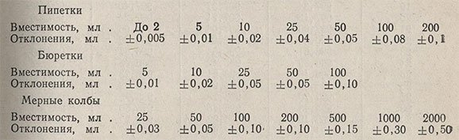

Для посуды второго класса допустимые пределы погрешностей увеличены вдвое.
Проверка вместимости мерной посуды осложняется тем, что объем стеклянной посуды, а также плотность воды изменяются с изменением температуры. Кроме того, взвешивание приходится проводить не в пустоте, а в воздухе. Для приведения объема воды к объему, занимаемому ею при 20 °С, пользуются данными табл. 6.1.

Таблица 6.1. Приведение объема воды к объему, занимаемому ею при 20⁰С при указанном давлении
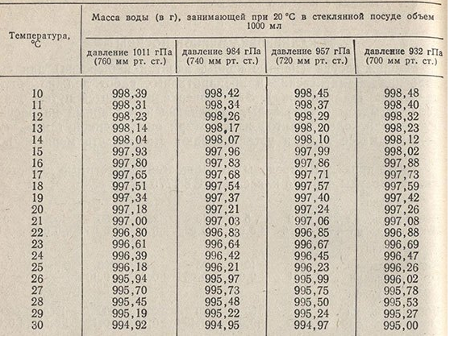

В табл. 6.1 учтены поправки на тепловое расширение воды и стекла посуды, а также на различие плотностей воды и разновеса при взвешивании на воздухе латунным разновесом (средняя плотность латуни 8,4 г/см³). Температура 20°С принята за стандартную температуру в России и в большинстве других стран. Поэтому все объемы и массы путем расчета приводят к этой температуре.
В табл. 6.1 приведена для температуры от 10 до 30 °С масса воды в граммах, которая при 20 °С занимает в стеклянной посуде объем точно 1000 мл. Дистиллированную воду для проверки калибровки посуды выдерживают не менее 1 ч вместе с посудой в комнате, где будут проводить взвешивание, для того чтобы вода и посуда приняли температуру окружающего воздуха.
Если атмосферное давление не совпадает с табличными данными, а имеет какое-либо промежуточное значение, то берут наиболее близкое его значение. Ошибка в измерении температуры на 1 °С приводит к ошибке в определении вместимости сосуда примерно на 0,02%.

Пипетки

Правильное и всегда одинаковое измерение объема пипеткой зависит от способа выливания из нее жидкости. Как при проверке пипетки, так и в процессе работы необходимо всегда применять один и тот же способ выливания жидкости из нее. Для проверки вместимости пипетки набирают в нее воду до метки и сливают ее указанным способом во взвешенный бюкс с крышкой, закрывают бюкс и взвешивают его с точностью до 0,001 г. Температуру воды принимают равной температуре воздуха. Проводят не менее трех взвешиваний и находят среднее.
По табл. 6.1 находят массу, которую должна иметь вода в указанном на пипетке объеме (номинальном) при данной температуре и атмосферном давлении. Разность между табличной и фактической массой воды указывает, насколько фактическая вместимость пипетки отклоняется от номинальной.

Пример.
Номинальная вместимость пипетки 25,0 мл. Температура воздуха и воды 23 °С, атмосферное давление 989 гПа (742 мм рт. ст.). Средняя масса наполнившей пипетку воды оказалась равной 24,884 г, а по таблице масса воды должна составлять 996,64 – 25 : 1000 = 24,916 г. Разность в массе составляет 24,916 - 24,884 = 0,032 г. Фактический объем проверяемой пипетки меньше номинального на 0,032 мл, т.е. он равен 25,00 - 0,032 = 24,968 мл.
Вычисление можно сделать и иначе, а именно поделить найденную массу воды в объеме пипетки (24,884 г) на массу воды, отвечающей вместимости в 1 мл при данных условиях. Эта масса составляет 0,001 от табличного значения 996,64, т.е. равна 0,99664. Объем пипетки будет 24,884: 0,99664 = 24,968 мл. Эту величину и следует учитывать в расчетах при пользовании данной пипеткой (округление 24,97 мл).

Бюретки

Вместимость бюретки проверяют с интервалом в 5,0 или 10,00 мл. Взвешивание в бюретке воды с точностью до 0,001 г проводят, как при проверке пипетки. Делают не менее трех определений, среднее значение округляют до сотых долей грамма. Все интервалы объемов измеряют от «0» (нуля) бюретки.

Пример.
Проведена проверка вместимости бюретки 50,0 мл через каждые 10,0 мл при 23°С и давлении 989 гПа (742 мм рт. ст.). Полученные результаты записывают в виде таблицы, аналогичной, например, табл. 6.2.

Таблица 6.2. Результаты проверки калибровки бюретки
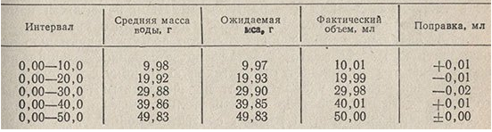

Для интервала 0,00-10,00 мл средняя масса из трех взвешиваний оказалась равной 9,98 г, в то время как масса в этом интервале (10,00 мл) должна быть равна (ожидаемая масса) 996,64 * 10,00 : 1000 = 9,9664 г, округленно 9,97 г. Следовательно, фактический объем бюретки в этом интервале больше номинального на 9,98 - 9,97 = 0,01 мл.
При пользовании бюреткой в получаемые отсчеты вносят поправки в соответствии с результатами поверочной калибровки или поправочной кривой, вычерченной по полученным данным.

Мерные колбы

Вычисляют массу, которую должна иметь вода в объеме мерной колбы при данных условиях. Затем на чашку химических лабораторных весов помещают вымытую и высушенную колбу и разновес, соответствующий вычисленной массе воды в объеме колбы, и уравновешивают весы дробью или другим разновесом. Затем убирают разновес и наливают в колбу воды до метки. Если после этого чашки весов окажутся в равновесии, колба калибрована правильно. Если равновесие будет нарушено, то добавляют или убирают разновес до уравновешивания чашек весов. Прибавленная или снятая масса разновесов является поправкой при определении номинальной вместимости колбы.

Пример.
Масса воды в объеме мерной колбы вместимостью 250 мл при температуре 23 °С и атмосферном давлении 989 гПа (742 мм рт. ст.) должна быть 996,64 – 250 : 1000 = 249,16 г. Фактически она оказалась больше на 0,10 г. Следовательно, вместимость мерной колбы равна 250,00 + 0,10 = 250,10 мл.

Проверка калиброванной посуды

Всякую калиброванную посуду (пипетки, бюретки, мерные колбы и пр.) перед употреблением необходимо проверить. Иногда вследствие неодинакового внутреннего диаметра бюретки по всей длине или неравномерной толщины стенок пипеток, или же вследствие ошибок на фабрике, изготовляющей калиброванную посуду, показания последней не соответствуют действительным емкостям.
Перед проверкой пипетки, бюретки, мерные колбы или другую калиброванную посуду или приборы следует тщательно вымыть, особенно следя за тем, чтобы внутри не было следов жирных.
Тщательность мытья имеет особо важное значение, так как только в этом случае можно быть уверенным в точности проверки и результатах ее.
Для проверки тщательно вымытую пипетку наполняют до метки дистиллированной водой, затем выливают воду в заранее взвешенный на технохимических весах сосуд. Взвешивание проводят с точностью, соответствующей емкости пипетки, так чтобы ошибка при взвешивании не превышала 0,1% от массы воды в объеме пипетки.
При работе с калиброванными пипетками выливать из них растворы следует так же, как это делали при калибровании.
Проверка пипетки должна проводиться при той температуре, которая указана на пипетке. Если же этого достичь нельзя, вносят поправку на температуру воды.
Пример. Проверку пипетки емкостью 10 мл проводят при 15° С. Объем воды в пипетке (до метки) имеет массу 9,93 г. Для того чтобы определить объем, соответствующий этому количеству воды, нужно знать плотность ее прн температуре опыта, т. е. при 150C1 или же знать удельный объем воды при той же температуре. В первом случае найденную массу делят па плотность, а во втором случае массу умножают на удельный объем. По соответствующим таблицам устанавливают, что удельный объем воды при 150C равен 1,00087 мл/г.
Таким образом, емкость измеряемой пипетки определяют как результат умножения:

9,93 * 1,0009 = 9,94 мл

Следовательно, фактический объем воды, отбираемой пипеткой, отличается от номинального на

10,00 – 9,94 = 0,06 мл

(0,06*100)/10,00 = 0,6%

т. е. выходит за пределы допустимых ошибок.
Если погрешность выходит за пределы ошибок, допустимых при химических анализах, то пипетку необходимо поправить. Последнюю можно провести двояким путем.
1) Зная истинный объем жидкости, отбираемый пипеткой, вводят эту величину в расчеты при всех анализах, когда приходится работать с данной пипеткой, т. е. в приведенном случае принимают объем отобранной жидкости равным не 10,00, а 9,94 мл. Конечно, все расчеты при этом усложняются.
2) На пипетке наносят новую метку на такой высоте, чтобы при отборе жидкости (руководствуясь новой меткой) емкость пипетки была равна точно 10,00 мл.
Место новой метки можно найти путем расчета, зная диаметр трубки пипетки.
Объем жидкости V в мл, которую нужно добавить в пипетку, находят по формуле:

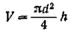
где
d – диаметр трубки, мм;
h – высота добавляемого столбика жидкости, мм.

В приведенном случае, где диаметр трубки пипетки равен 4 мм,

V = (3,14 * ,16) / 4h = 0,06 мл

h = 5 мм

Таким образом, метку нужно поставить на 5 мм выше имеющейся.
Нанести новую метку можно также следующим образом. Делают немного выше имеющейся на пипетке метки наклейку из бумаги, на которой нанесены тонкие черные линии; далее путем многократного взвешивания воды, наливаемой до различных уровней (линий на бумаге), подбирают нужный объем. На найденном уровне делают новую метку напильником или фтористоводородной кислотой.
Подобным же образом проверяют мерные колбы.
Несколько сложнее проверка бюреток: у них вначале проверяют весь объем вмещаемой жидкости от 0 до 25 или 50 мл в зависимости от емкости бюретки. После этого объем проверяют или через каждый миллилитр, или через 5 мл *. Для точной калибровки лучше проверять каждый миллилитр.
Руководствуясь таблицами плотности воды, определяют точный объем для каждого деления. Так как сделать перекалибровку бюретки самому трудно, нужно составить таблицу поправок и при титровании пользоваться ею. Хотя калибровка бюреток — хлопотливое дело, но ее необходимо провести. В начале работы в лаборатории это дает определенные навыки и приучает к точности — залогу успеха в химической работе.

Измерение объемов

Объем (или вместимость) в титриметрическом анализе измеряется в литрах (л) или миллилитрах (мл). 1 л = 0,001 м³ = 1 дм³ (точно), 1 мл = 0,001 л=1 см³ (точно). В титриметрическом анализе для измерения объемов применяют мерные колбы, пипетки и бюретки.

Мерные колбы

Представляют собой круглые плоскодонные сосуды с узким длинным горлом (шейкой). На горле колбы имеется кольцевая метка, до которой и наполняют колбу для получения обозначенного на ней объема. Узкое горло колбы обеспечивает более точное измерение объема. На колбе указывается ее вместимость и температура (обычно 20 °С), при которой эта вместимость измерена.
Мерные колбы служат для приготовления растворов определенной концентрации и для измерения объемов растворов. Мерные колбы бывают вместимостью от 25 до 2000 мл без пробок (закрываются резиновыми пробками) и с притертыми пробками (стеклянными или пластмассовыми).
Изготовляют также полиэтиленовые мерные колбы. Перед использованием мерные колбы тщательно моют, применяя моющие средства (хромовую смесь, щелочной раствор перманганата калия и т.д.) или пропаривание в течение 1 ч.
Для приготовления раствора точной концентрации навеску вещества через воронку с укороченной трубкой пересыпают в колбу, хорошо омывают водой (или соответствующим растворителем) часовое стекло, на котором производилось взвешивание, и воронку. Наполняют колбу на 1/2 или 2/3 вместимости водой (растворителем) и взбалтывают содержимое колбы круговым движением до полного растворения навески вещества. Затем колбу наполняют растворителем до метки. Последние 1-2 мл растворителя прибавляют по каплям, лучше всего из пипетки с резиновым колпачком, из капельницы или из промывалки. Прибавляют до тех пор, пока вогнутый мениск своей нижней частью не будет сливаться с линией метки (рис. 6.1); глаз наблюдателя должен находиться на одном уровне с меткой. При этом брать колбу в руки рекомендуется только за горло выше метки, чтобы колба (и раствор) не нагревались от рук. Доведя объем раствора до метки, ее плотно закрывают пробкой и перемешивают раствор, непременно перевертывая колбу вверх дном.

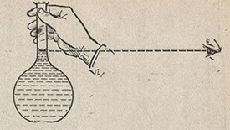
Рисунок 87. Наблюдение за правильностью установки мениска

Нельзя приготовленные растворы (особенно щелочные) длительное время хранить в мерных колбах. Нагревать растворы в мерных колбах можно только на водяной бане.

Пипетки

Пипетки предназначаются для отмеривания небольших объемов растворов, для перенесения определенного объема жидкости из одного сосуда в другой. На пипетке указывается ее вместимость в миллилитрах и температура (обычно 20 °С), при которой эта вместимость измерена. Выпускаются пипетки различной вместимости от 1 до 200 мл.
Бывают измерительные градуированные цилиндрические пипетки (рис. 6.2, а) вместимостью от 1 до 25 мл с градуировкой шкалы 0,1 или 0,01 мл и простые. Простая пипетка представляет собой длинную узкую стеклянную трубку с расширением в средней части (рис. 6.2, б). Нижний конец трубки оттянут, на верхней части трубки имеется кольцевая метка. Узкая трубка обеспечивает точное измерение объема жидкости. Выпускаются также пипетки специального назначения, например для отбора серной кислоты с предохранительным шариком над меткой на верхней части пипетки.

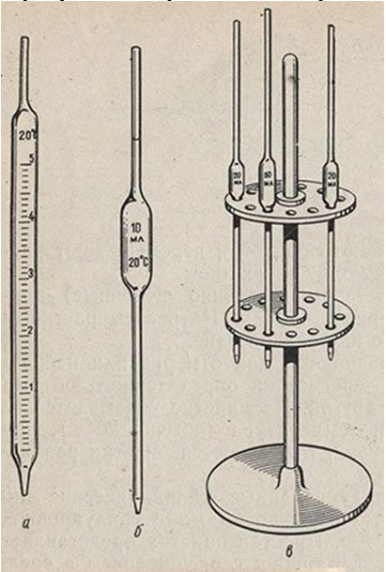
Рисунок 6.2. Пипетки: а) градуированная цилиндрическая; б) простая; в) штатив с пипетками

Пипетка должна быть абсолютно чистой. При выливании жидкости из нее на внутренних стенках не должно оставаться капель, так как это ведет к большому искажению измерений объема. Жидкость должна равномерно смачивать стенки пипетки. Моют пипетки, погружая их в высокий сосуд с хромовой смесью на некоторое время сначала одним концом, затем другим. После этого хромовую смесь смывают водопроводной водой и ополаскивают пипетку струей дистиллированной воды из промывалки. Снаружи пипетку вытирают насухо полотенцем. Чистые пипетки хранят в специальном штативе или в высоком цилиндре, на дно которого кладут листок фильтровальной бумаги. Верхний конец пипетки закрывают стеклянным или бумажным колпачком.
Перед употреблением пипетки ополаскивают тем раствором, которым предполагается их наполнять. Для этого часть раствора наливают в стакан и из него отбирают в пипетку немного раствора, ополаскивают им внутренние стенки пипетки, вращая ее в горизонтальном положении.
Для отбора жидкости пипетку правой рукой берут за верхнюю часть (избегая прикосновения к средней расширенной части ее) и глубоко погружают нижний конец пипетки в раствор. Левой рукой придерживают сосуд, из которого отбирают жидкость и ртом всасывают жидкость в пипетку так, чтобы уровень в ней оказался на 2-3 см выше метки. Прекратив засасывание жидкости, быстро закрывают верхнее отверстие пипетки указательным пальцем, чтобы жидкость не выливалась из пипетки. Палец предварительно слегка увлажняют водой. Закрытую пальцем пипетку держат так, чтобы метка находилась на уровне глаз. Слегка ослабляя нажим пальца на отверстие пипетки, спускают избыток жидкости до тех пор, пока мениск не достигнет метки. Когда мениск коснется метки, отверстие пипетки плотно закрывают, усиливая нажим пальца, затем переносят содержимое пипетки в колбу или в стакан.
Для выливания раствора из пипетки кончик ее прислоняют к стенке стакана (или колбы), а пипетку держат вертикально. Когда истечение раствора закончится, не отрывают кончика пипетки от стенки сосуда в течение 5 с, отсчитывая про себя «двадцать один, двадцать два» и т.д. до двадцати пяти. Затем вынимают пипетку, при этом не стряхивают и не выдувают из пипетки последней капли раствора, удерживаемой капиллярными силами. При всех работах с пипеткой пользуются одним и тем же приемом наполнения пипетки и выливания раствора из нее.
Для засасывания в пипетку легколетучих или ядовитых жидкостей пользуются резиновой грушей или водоструйным насосом. К водоструйному насосу (через предохранительную склянку Вульфа) присоединяют пипетку резиновой трубкой длиной около 10 см. После засасывания жидкости выше метки резиновую трубку над концом пипетки сгибают под прямым углом, герметично закрывая пипетку, и отъединяют водоструйный насос. Изменяя нажим на сгиб трубки, осторожно спускают жидкость до метки. После работы пипетку немедленно моют водой, ополаскивают дистиллированной водой и сушат в штативе (рис. 6.2, в).
При вместимости пипетки 20 мл объем одной капли (примерно 0,05 мл) составляет около (0,05-100)/20 = 0,25%. Поэтому необходимо самым тщательным образом следить, чтобы на внутренних стенках пипетки не оставалось ни одной капли раствора. Если такие капли обнаружены, пипетку снова тщательно моют.

Бюретки

Бюретка служит для титрования; представляет собой длинную цилиндрическую стеклянную трубку, градуированную по длине на миллилитры и их десятые доли. Нижний конец трубки сужен и снабжен прямым или боковым краном (рис. 6.3). Обычные бюретки бывают вместимостью 25-50 мл. Отсчет по бюретке ведут до сотых долей миллилитра, производя деление десятой доли миллилитра на глаз. Результаты титрований в лабораторном журнале записывают с двумя знаками после запятой (например, 24,98 мл, а не 25,0 или 25 мл). Отсчет объема бесцветного раствора проводят по нижней части мениска, окрашенного по верхнему краю его.
Для измерения малых объемов в микрометоде применяют микробюретки Банга с прямым или боковым краном (рис. 6.4). Бюретки с боковым краном укрепляются в деревянном штативе. Вместимость их бывает от 1 до 10 мл с градуировкой до 0,01 или 0,001 мл; отсчет по ним проводится до 0,001 мл.

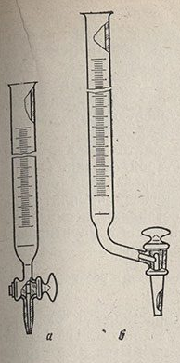
Рисунок 6.3. Бюретки с одноходовым прямым (а) и боковым (б) клапанами

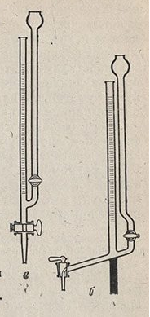
Рисунок 6.4. Микробюретки Банга: а) с прямым; б) с боковым краном

Перед применением бюретку тщательно моют. Можно быстро вымыть бюретку, применяя смесь концентрированной серной кислоты с пероксидом водорода. В бюретку наливают 5-10 мл концентрированной H₂SO₄ и 1-2 мл 30%-ной H₂O₂. Перемешав смесь взбалтыванием, смачивают ею стенки бюретки, наклоняя и поворачивая бюретку над раковиной. Смесь в бюретке разогревается и хорошо отмывает стенки. Обработав бюретку, смесь выливают, а бюретку моют водой. Бюретку моют также водой с мылом или с содой, используя ерш на длинном стержне. Проволочную ручку ерша нужно обернуть бумагой или надеть на нее тонкую резиновую трубку, чтобы она не царапала края и стенки бюретки.
Кран бюретки вынимают из обоймы и тщательно протирают фильтровальной бумагой от влаги и от старой смазки. Обойму крана протирают свернутой в трубку фильтровальной бумагой. Кран равномерно смазывают тонким слоем вазелина или специальной смазки. Места вокруг отверстия оставляют несмазанными. Кран вставляют в обойму и, поворачивая его, «притирают», пока слой смазки не станет совершенно прозрачным. В бюретках производства Германии и Чехии кран закреплен в обойме пластмассовой шайбой, такие краны не разбирают и не смазывают.
Нельзя из грязной посуды переливать растворы в бюретку, нельзя обильно смазывать кран бюретки вазелином. Нельзя закрывать отверстие бюретки пальцем во время мытья. Все это ведет к загрязнению стенок бюретки жиром. Если во время работы замечено, что на стенках бюретки остаются капли раствора, то необходимо снова тщательно вымыть бюретку.
Для работы бюретку укрепляют в лапке штатива в строго вертикальном положении. Если после мытья бюретки нужно сразу же приступить к титрованию, бюретку дважды споласкивают небольшими порциями того раствора, которым намерены титровать.
Наполняют бюретку раствором через небольшую чистую и сухую воронку; после наполнения бюретки воронку сразу же убирают; оставлять ее в бюретке нельзя. Бюретку всякий раз наполняют выше нуля. Нижний оттянутый конец бюретки должен быть заполнен раствором. Для удаления из него пузырьков воздуха после наполнения бюретки открывают кран и сливают сильной струей часть раствора. Если таким образом не удается удалить воздух из конца бюретки, конец ее опускают в стакан с раствором, открывают кран и засасывают немного раствора. При этом пузырек воздуха всплывает, кран закрывают и наполняют бюретку как обычно. Бюретку устанавливают на нуль, после того как убедятся, что в ней не осталось пузырьков воздуха.
После работы раствор выливают из бюретки. Для промывания бюретку дважды наполняют доверху дистиллированной водой и сливают ее. При хранении бюретку наполняют водой и накрывают стеклянным колпачком или пробиркой. Можно также хранить бюретку пустой и сухой, закрыв ее сверху от пыли.
При отсчете глаз наблюдателя должен находиться точно на уровне нижнего края мениска. Чтобы при отсчете мениск был отчетливо виден и имел всегда один и тот же вид, наблюдения ведут на фоне черного экрана. В качестве экрана можно использовать разрезанный вдоль кусочек резиновой трубки длиной около 2 см, который надевают на бюретку (рис. 6.5). Для этой же цели иногда на сторону, противоположную шкале бюретки, наносят белую или цветную полоску вдоль бюретки.

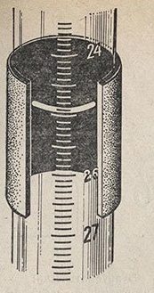
Рисунок 6.5. Отсчет по бюретке с резиновой трубкой (жидкость прозрачная). Отсчитывают по нижней части мениска

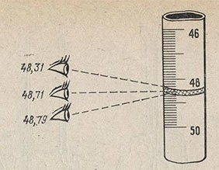

Рисунок 6.6. Отсчет по бюретке при различных положениях глаз

Ошибки в отсчетах по бюретке являются главным источником ошибок в титриметрическом анализе. Особенно часто подобные ошибки допускают начинающие химики, занимая неправильное положение при отсчете (рис. 6.6). Относительная ошибка отсчета, вместо допустимого значения 0,1%, может достигнуть 0,3% или даже 0,5%.
При каждом титровании обязательно нужно устанавливать уровень жидкости в бюретке на нуль. Для получения более точных результатов необходимо, чтобы объем затраченного на титрование раствора не превышал вместимости бюретки и вместе с тем не был слишком мал (не менее 10 мл). Если отсчитываемый объем превышает вместимость бюретки, то возникает необходимость провести два отсчета и соответственно получить две ошибки. Если объем слишком мал, то относительная ошибка измерения составляет слишком большую часть от измеряемой величины. Если ошибка отсчета составляет 0,02 мл, то при объеме в 20 мл относительная ошибка составляет 0,02 - 100: 20 = 0,1%, а при объеме в 2 мл она уже составляет 0,02 - 100: 2 = 11%.

Автоматические бюретки (рис. 6.7). Выпускаются вместе с бутылью для хранения титрованного раствора. К бутыли бюретка присоединяется на шлифе или с помощью резиновой пробки с отверстием. Вместимость бутыли 2-3 л, вместимость бюреток от 1 до 25 мл или от 10 до 100 мл. Раствор из бутыли нагнетается воздухом с помощью резиновой груши. Нуль на бюретке, показанной на рис. 6.7, а и в, устанавливается автоматически.

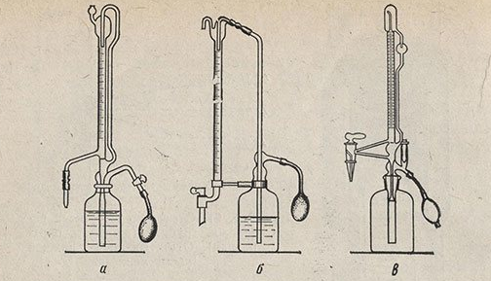
Рисунок 6.7. Бюретки, заполняемые до «0» автоматически: а) с прямым; б) с боковым креплением бюретки на бутыли; в) с боковым краном

Микробюретка Гибшера вместимостью 2 мл со склянкой и резиновой грушей показана на рис. 6.8.

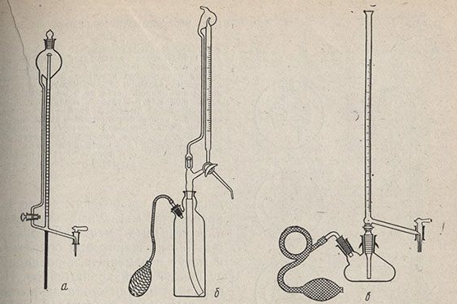

Рисунок 6.8. Микробюретки Гибшера: а) с верхним сосудом для титранта; б и в) – со склянками для титранта

Очень удобны бюретки вместимостью 5-10 мл с верхним закрытым резервуаром (рис. 6.9). Раствор заливается в резервуар не выше конца внутренней трубки 3. Открыв кран 8, спускают раствор из резервуара 2 в бюретку; нуль устанавливают тем же краном. Положения крана см. на рис. 6.9, а, б, в. Бюретка укрепляется в обычном штативе.

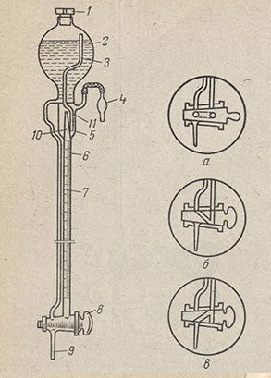
Рисунок 6.9. Автоматическая полумикробюретка: а) кран закрыт; б и в) положения крана при заполнении бюретки и при титрировании соответственно

Титровальные установки

В крупных лабораториях, где расходуются большие количества титрованных растворов одних и тех же веществ, применяют бутыли большой вместимостью (5-10 л) для хранения растворов. Эти бутыли с растворами располагают на полке над титровальным столом. К каждой бутыли присоединяют отдельную бюретку с помощью стеклянной трубки с краном. Трубку к бюретке подводят от бутыли через нижний тубус или через горло бутыли сифоном. Бутыль закрывают пробкой с хлоркальциевой трубкой, заполненной натронной известью, для защиты от CO₂ из воздуха. Для этой цели очень удобны бюретки с нижним боковым отростком, имеющим кран.
Установка для титрования УТ (рис. 6.10) представляет собой стол 1, в шкафу которого расположены склянки с титрованными растворами 15, установленными на поддонах 16. Для очистки воздуха, поступающего в склянки с титрантами, имеются блоки 13 и 14.

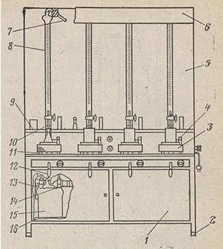
Рисунок 6.10. Установка для титрирования УТ

Точная установка стола достигается с помощью регулировочных винтов 2. На крышке стола размещены держатели 10 для бюреток и кронштейны 4 для закрепления магнитных мешалок 3. Магнитные мешалки размещаются на шариковых опорах 11 и могут перемещаться по радиусу вокруг осей кронштейнов. На передней панели стола закреплены резиновые емкости 12, предназначенные для создания избыточного давления в склянках с титрованными растворами.
Бюретки 8 вместимостью 10, 25 и 50 мл снабжены кранами с фторопластовыми пробками и хлоркальциевыми трубками 7. Осветитель 5 состоит из четырех ламп дневного света, которые создают фон и служат для освещения. На кронштейне 6 две лампы освещают шкалу бюреток. Стеклянная полка 9 служит для хранения вспомогательных средств (капельниц с растворами индикаторов, пипеток, колб и т.п.).
Для проведения титрования с помощью резиновых емкостей создают избыточное давление в склянках с растворами и заполняют бюретку титрантом. Колбу с титруемым раствором ставят на магнитную мешалку и опускают в нее постоянный магнит, запаянный в стеклянную ампулу. Включают магнитную мешалку и освещение и проводят титрование.
На установке УТ можно работать с агрессивными жидкостями, поскольку открытых поверхностей растворов в этой установке нет, т.е. весь рабочий путь раствора ограничен стеклянными емкостями. Цена делений бюреток: 10 мл - 0,02 мл; 25 мл - 0,05 мл; 50 мл - 0,1 мл. Повышению точности анализа на этой установке способствует сохранению химической чистоты титруемых веществ, возможность осушения воздуха перед поступлением его в систему. Весь процесс титрования подвергается визуальному контролю.
Для хранения растворов сильных восстановителей собирают специальную установку, где бюретка соединена с бутылью сифоном и раствор находится в атмосфере химически инертного газа (рис. 6.11). Установка должна быть собрана герметично. После наполнения склянки 1 раствором восстановителя открывают кран бюретки и пропускают медленный ток CO₂ (или H₂) из аппарата Киппа в течение 1 ч для вытеснения воздуха из всей установки. Кран бюретки закрывают и дают раствору стоять 2-3 дня. Перед титрованием снова пропускают ток CO₂ через бюретку в течение 15 мин. Бюретку наполняют раствором через кран 2. Пространство над раствором в склянке и бюретке заполняют CO₂ или H₂, поступающим из аппарата Киппа 3. Кран аппарата Киппа всегда открыт.

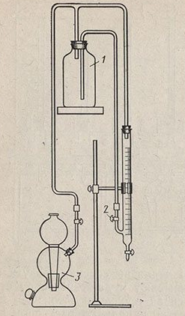
Рисунок 6.11. Установка для хранения растворов сильных восстановителей: 1 – склянка для запасного раствора; 2 – кран на сифоне, соединяющем бюретку со склянкой; 3 – аппарат Киппа

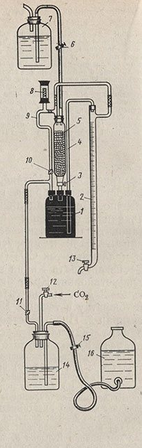
Рисунок 6.12. Установка для титрирования раствором трехвалентного титана

Иногда для восстановления и титрования растворами трехвалентного титана (а также для хранения) используют установку, созданную Н. X. Пинчуком. Установка включает трехгорлую склянку темного стекла 1 (рис. 6.12) вместимостью 500-800 мл. Можно использовать склянку из обычного стекла, покрытую черным лаком или оклеенную черной бумагой. Со склянкой соединены: делительная воронка 5 вместимостью 300-500 мл; обычная склянка 7 для титранта вместимостью 2-3 л; бюретка 2 с боковым краном и припаянным вверху отростком для выхода газов при наполнении бюретки; сифон 4 диаметром не более 2-3 мм; клапан Бунзена 8, заключенный в стеклянную трубку, которая закрывается резиновой пробкой. При восстановлении раствора титана и при наполнении бюретки трубку открывают. Отдельные части установки соединены между собой с помощью хорошо пригнанных резиновых пробок и резиновых трубок, стеклянные трубки соединяются встык. Пробки в местах соединений со стеклом покрываются сплавом воска и канифоли (1:1). Краны чистятся бензином и смазываются вазелином.
Перед заполнением воронки восстановителем (цинком или кадмием) на дно ее опускают несколько стеклянных бусинок, а затем кладут немного стеклянной ваты; после этого заполняют воронку гранулами цинка или кристаллами электролитического кадмия почти до горлышка. Когда установка собрана, из нее удаляют воздух длительным пропусканием (30-40 мин) диоксида углерода или водорода через кран 12, а выпускают газ периодически либо через клапан Бунзена 8, либо через кран бюретки 13. При пропускании газа через бюретку трубку клапана 8 на это время плотно закрывают резиновой пробкой.
Трубку, через которую подается в воронку раствор титана, сначала заполняют этим раствором, создавая некоторое давление в бутыли 7. Раствор поступает в воронку самотеком при ослаблении зажима 6. Если раствор не поступает в воронку, то к короткой стеклянной трубке в пробке склянки 7 присоединяют резиновую грушу и с ее помощью заполняют воронку на 3/4 вместимости. Не следует заливать воронку полностью, так как объем раствора в воронке несколько увеличивается в результате выделения водорода при восстановлении, и тогда раствором заполняется тройник 9, чего не следует допускать. Для сливания восстановленного раствора титана в склянку 1 открывают краны 3 и 10. После этого стандартизируют раствор титана как обычно.
Для заполнения бюретки раствором титана закрывают краны 3 и 10 и открывают кран 11, склянку 16 поднимают выше уровня сифона и ослабляют зажим 15. Вода из склянки поступает в склянку 14 и вытесняет находящийся там газ, который переходит в склянку 1, создавая там некоторое давление, в результате чего заполняется сифон, а затем и бюретка. После наполнения бюретки быстро закрывают кран 11 и открывают кран 10, а затем закрывают зажим 15. Для удаления излишка воды из склянки 14 воду переводят в поставленную ниже склянку 16, пропуская диоксид углерода через кран 12. Во время титрования кран 10 должен быть открыт. Вся установка с помощью металлических лапок монтируется на железном лабораторном штативе.

Средства измерения массы и объема

Наиболее важно знание средств измерений и умение ими пользоваться.
Определение массы технически может проводиться двояко: по массе (взвешиванием) и по объему (отмериванием).

Измерение массы вещества

Для измерения массы тел служат приборы, называемые весами.

Весы – универсальный прибор, который используется для определения массы сыпучих и жидких веществ, или предметов. В зависимости от сферы применения к взвешивающим приборам предъявляют различные требования. Для определения массы продуктов в магазине используют аппараты небольшого класса точности, а в испытательных лабораториях и ювелирных мастерских, нужны более точные измерительные приборы.
Лабораторные весы согласно принципу работы разделяют на механические и электронные. В связи с выходом ГОСТа 24104-2001 механические лабораторные весы сняли с производства. Продолжительный процесс измерения массы и несоответствия требованиям данного ГОСТа, привели к нецелесообразности изготовления таких аппаратов. Несмотря на это, некоторые лаборатории продолжают эксплуатировать измерительную технику марки «ВЛР», производства «Госметр». Определение массы на равноплечих весах «ВЛР» длительное, поэтому данная марка не используется в экспресс-лабораториях. К тому же, измерительные приборы электронного типа более простые в управлении и имеют множество полезных функций.
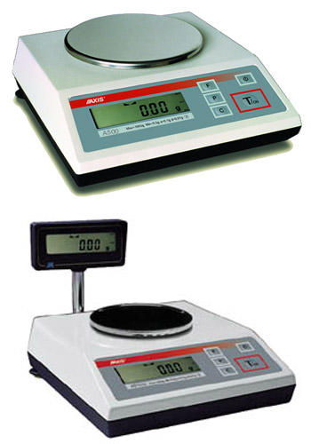
Рисунок 6.12. Лабораторные весы

Классификация весов в зависимости от класса точности:
• аналитические. Данный вид лабораторного оборудования и приборов используется для определения массы предмета с точностью до четвертого или пятого знака после запятой (1,2 класс точности). Обычно погрешность измерения на аналитических весах составляет 0,0002 грамма;
• весы 3,4 класса точности (третий знак после запятой);
• технические (средний класс точности). Такое лабораторное оборудование позволяет измерять массу с точностью до одной десятой грамма.
Нет смысла приобретать аналитические весы, если при проведении испытаний не требуется высоких показателей сходимости и воспроизводимости. Чаще всего для выяснения требуемой точности определения пользуются нормативной документацией на метод анализа. Если в ГОСТе или ТУ указывается точность взятия образца пробы до одного грамма, это значит, что для измерения массы вполне достаточно технических весов марок «ВК», «ВЛТЭ», «Сарториус» производителей «Масса-К», «Госметр» и «Сартогосм».

Сфера использования технических весов

Технические весы применяют в химической, металлургической, пищевой промышленности, а также в экологических лабораториях. Одним из достоинств такой измерительной техники является ее универсальность. Применяя данное лабораторное оборудование и приборы можно взвешивать горячие вещества, предварительно установив на платформу прибора подставку. Именно на таких приборах проводят измерение массы горячих противней с коксом при определении массовой доли общей влаги твердого топлива. Технические весы применяют для выяснения массы исследуемого образца при проведении испытаний влажности грунта, песка, шлаков, а также при определении гранулометрического состава сыпучих материалов.
Иностранными лидерами, изготавливающими измерительное лабораторное оборудования и приборы, являются компании «Mettler» и «AXIS». Лабораторные весы отечественного производства имеют низкую стоимость, а качество не уступает иностранным аналогам. Отечественные производители «Масса-К», «Сартогосм», «Госметр», изготавливают целый рад измерительных приборов с точностью взвешивания до 0,1 грамма, к ним относятся изделия марок «ВК» и «ВЛТЭ».
Для взвешивания в условиях вибрации и небольшой скорости воздуха, в комплекте весов компании «Масса-К», марки «ВК» имеется ветрозащитный экран. Это позволяет минимизировать влияние ветра на результаты измерения. Измерительные приборы марок «ВЛ» и «ВЛТЭ» достаточно просты в эксплуатации, так как оснащены сенсорной панелью управления. Съемные чашки и платформы легко моются, поэтому даже работа с нефтепродуктами и угольными концентратами не повлияет на работу весов. Подготавливать измерительное оборудование марки «ВЛТЭ» к работе совсем просто. Для этого достаточно отцентрировать прибор с помощью вращающихся ножек и запустить автоматическую калибровку.

Область применения аналитических весов

Аналитические весы – измерительное лабораторное оборудование, применяемое с целью выяснения массы сыпучих или жидких реактивов с очень высокой точностью. На таких аппаратах ни в коем случае нельзя взвешивать горячие вещества. Исключением является изделие производства «Госметр» марки «ВЛР». В данном случае горячая проба прикасается к чашкам аппарата и не влияет на точность метода. Стол, на котором устанавливается лабораторное оборудование, должен быть неподвижным и устойчивым, так как колебания и вибрация увеличивают погрешность измерения. Для нивелирования влияния воздушных потоков аналитические весы имеют стеклянную камеру (витрину), внутри которой находится чаша для проведения замеров.
Сфера применения аналитических весов:
• в химических лабораториях. Для взятия пробы с целью приготовления титровальных растворов;
• в медицинских учреждения. Для взвешивания веществ при приготовлении дезинфицирующих растворов;
• на производстве. При проведении испытаний гравиметрическими методами анализа;
• в экологических службах. С целью контроля чистоты грунта и воды;
• в испытательных центрах пищевых производств. В процессе проведении испытаний по определению кислотности хлебобулочных изделий и кисломолочной продукции;
• в ювелирных мастерских. Для работы с драгоценными камнями и металлами;
• в криминалистических службах. Для определения степени отравления;
• в наркологических диспансерах. С целью подтверждения или опровержения факта опьянения.
Преимущества современных измерительных приборов и их изготовители.
Современное лабораторное оборудование и приборы полностью автоматизированы, поэтому проведение калибровки и юстировки осуществляется с минимальным участием оператора. Автоматическая настройка осуществляется посредством встроенной калибровочной гири, поэтому даже частые перемещения приборов не отразятся на их работе. Самые современные аналитические весы изготавливает российско-германское совместное предприятие, которое объединило в своем составе российский «Сартогосм» и германский «Сарториус». Измерительные приборы «Сарториус» оснащены специальным интерфейсом, который позволяет подключить прибор к ПК. Данная функция является незаменимой в условиях работы экспресс-лабораторий, для максимальной экономии времени. Теперь не нужно записывать результаты взвешивания, ведь программное обеспечение запоминает и сохраняет данные, которые необходимо всего лишь распечатать. Измерительные аппараты «Сарториус» CPA 224S-0CE отлично работают в тандеме с анализатором серы и углерода. Это позволяет вносить значения навесок в специальную программу, которая самостоятельно рассчитывает и выдает конечные результаты значений серы и углерода. Погрешность, вносимая оператором в процессе проведения измерений, является минимальной.

Дозирование жидкостей по объему

Жидкие формы (растворы и др.) составляют около 60% общего объема лабораторных исследований. Конечно, проводя анализ жидких форм, дистиллированную воду можно отвесить в указанном количестве, но значительно проще и быстрее ее отмерить, поскольку масса 1 мл воды при комнатной температуре практически равна 1 г. Помимо дистиллированной воды, лаборант оперирует со многими другими жидкостями, для которых отмеривание, как метод определения массы, является логичной производственной операцией. Однако в этом случае необходимо знать плотность отмериваемых жидкостей. Пользуясь простой зависимостью между массой (Р), объемом (F) и плотностью жидкости (d):

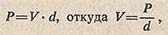

можно рассчитать, сколько миллилитров жидкости нужно отмерить, чтобы получить требуемую массу. Например, в линимент нужно ввести 60 г хлороформа. Его плотность 1,5. Следовательно, разделив 60 на 1,5, получим 40, иначе говоря, нужно отмерить 40 мл хлороформа.
Для отмеривания жидкостей и приготовления растворов с требуемой концентрацией веществ в практике применяют стеклянную мерную посуду, градуированную в миллилитрах и отвечающую по точности градуирования установленным стандартам. Различают:
1) мерные колбы разной вместимости, имеющие метку на горлышке;
2) мерные цилиндры (цилиндрические сосуды) и мензурки (конические сосуды);
3) пипетки с меткой на определенную вместимость или градуированные;
4) бюретки.
Мерные цилиндры и мензурки не могут применяться для отмеривания вязких жидкостей (глицерин, сиропы, жирные масла), поскольку не может быть обеспечен полный их слив.
Объемный метод работы по сравнению с весовым имеет заметные преимущества во времени.

Весы и взвешивание

Назначение и классификация весов
Любая химическая лаборатория должна быть обязательно оснащена весами. Весы необходимы для взвешивания исходного сырья, продуктов синтеза, проведения анализов в аналитической, органической, физической химии, спецтехнологических дисциплинах. Практически ни одна работа не обходится без определения массы вещества.
Все весы можно разделить на четыре группы по способу уравновешивания гравитационной силы:
- с гравитационным уравновешиванием;
- автоматическим уравновешиванием;
- инерционным уравновешиванием;
- силовой компенсацией.
Наибольшее распространение получили весы с гравитационным уравновешиванием и автоматическим уравновешиванием. К первым из них относятся широко распространенные коромысловые весы (часто их называют рычажными). Разновидностями коромысловых весов являются двухпризменные и квадрантные. Конструкции коромысловых весов весьма совершенны. Эти весы высокоточны, надежны, просты в обслуживании, сравнительно недороги и достаточно широко используются в лабораториях предприятий и организаций. К недостаткам этих весов можно отнести их низкое быстродействие.
С середины 1980-х гг. механические коромысловые лабораторные весы стали заменять «электронными» с автоматическим уравновешиванием. Весы этого типа не имеют традиционного рычага, т. е. коромысла или квадранта. В них используются электронные компоненты для преобразования величины взвешиваемой массы в электрические величины (ток, напряжение), удобные для согласования с другими измерительными, вычислительными и управляющими системами. В настоящее время сформировались два направления построения электронных весов: с магнитоэлектрическим обратным преобразователем (компенсатором) усилия; на основе тензометрических датчиков.
Современные электронные весы с цифровым представлением измеряемой массы характеризуются высокой степенью автоматизации и существенным расширением функциональных возможностей: цифровой индикацией результатов взвешивания, полуавтоматической калибровкой, запоминанием значений массы, выборкой массы во всем диапазоне взвешивания, рецептурным взвешиванием, взвешиванием в процентах, подсчетом количества объектов, взвешиванием с функцией усреднения, сопряжением весов с внешними устройствами с помощью интерфейса RS-232C. Выполнение этих функций обеспечивается встроенным специально разработанным микропроцессорным устройством обработки информации.
Требования к характеристикам весов определяются нормативными документами, в частности государственными стандартами и рекомендациями Международной организации законодательной метрологии (МОЗМ).
Согласно действующему государственному стандарту, лабораторные весы подразделяются по назначению на образцовые и общего назначения. Образцовые весы (компараторы массы) предназначены для поверки гирь. Проводить на этих весах другие виды взвешивания запрещается. Весы общего назначения используются для взвешивания. Согласно действующему стандарту, лабораторные весы общего назначения подразделяются на 4 класса точности.
В повседневной практике лабораторные весы подразделяют по назначению на технические (рис. 6.13), аналитические (рис. 6.14) и специальные.
Аналитические весы применяют для проведения научных исследований, в том числе для микрохимических анализов и взвешиваний высшей и высокой точности. В зависимости от значений наибольшего предела взвешивания и цены деления в аналитической группе выделяют весы:

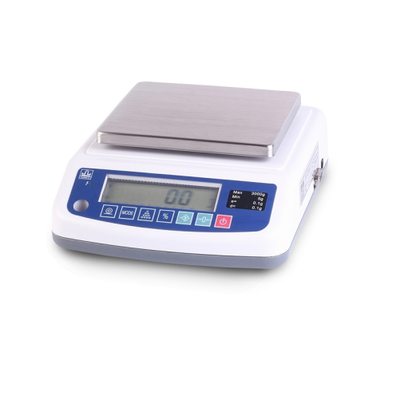
Рисунок 6.13. Технические весы с пределами взвешивания от 0,1 г до 3 кг

- макроаналитические с наибольшим пределом взвешивания более 200 г, цена деления не более 0,1 мг;
- микроаналитические с наибольшим пределом взвешивания до 20 г, цена деления не более 0,01 мг;
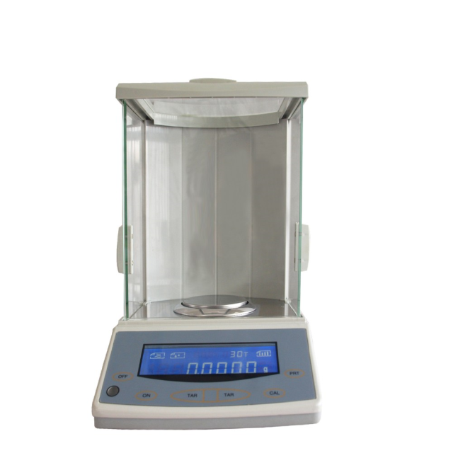
Рисунок 6.14. Аналитические весы

• ультрамикроаналитические с наибольшим пределом взвешивания до 1 г, цена деления от 1 до 0,01 мкг.
Технические весы применяются для взвешиваний средней точности. Наиболее распространенные весы имеют наибольший предел взвешивания 0,5 —5,0 кг с ценой деления 0,01 — 0,10 г.
Отдельную группу составляют специальные весы, предназначенные для определения величин, зависящих от массы, и используемые для выполнения одной строго регламентированной операции.
К подобным весам относятся, например, весовые влагомеры, их часто называют анализаторами влажности и др.
Основными характеристиками, которые необходимо знать для правильного выбора и эксплуатации весов, являются их метрологические и эксплутационные характеристики.
Важнейшие метрологические характеристики весов: наименьший и наибольший пределы взвешивания, цена деления или дискретность цифрового отсчета, погрешность измерений, стабильность показаний во времени.
Требования к характеристикам весов определяются нормативными документами, в частности государственными стандартами и рекомендациями МОЗМ.
Цена поверочного деления — е — условная величина, выраженная в единицах массы и предназначенная для расчета погрешности весов. Ее значение е устанавливается производителем весов и в соответствии с требованиями государственного стандарта должно быть указано на весах. На весах также указывается значение дискретности отсчета, обозначаемое буквой d.

В зависимости от класса точности весов устанавливаются следующие значения е:
- для весов любого класса точности е = d;
- для весов специального и высокого классов точности е выбирается из ряда 2d, 5d, 10d;
- для весов специального класса точности с ценой поверочного деления не более 0,1 мг допускается устанавливать следующие значения е: 20d, 50d, 100d, 200d, 500d, 1000d.
Важным моментом для классификации весов является определение числа поверочных делений п. Каждое деление равняется отношению наибольшего предела взвешивания к значению е. Следует обратить внимание на то, что весы, имеющие одинаковое число поверочных делений п, иногда могут быть отнесены по точности к разным классам. Отнесение весов к классу точности, осуществляет производитель весов.
Еще одна характеристика, обязательная для весов, — наименьший предел взвешивания. Наименьший предел взвешивания нормируется через дискретность отсчета d и составляет: для весов специального класса точности — 100d; высокого — 20d или 50d в зависимости от величины е; среднего — 20d.
Самая главная метрологическая характеристика весов — погрешность взвешивания. Весь диапазон взвешивания от наименьшего до наибольшего пределов разбивается на интервалы, характеризующиеся разными величинами предельно допускаемой погрешности. Границы интервалов взвешивания выражаются определенным количеством цен поверочных делений е. В результате такого разбиения весы имеют несколько значений предельно допускаемой погрешности по диапазону взвешивания, нормируемых производителем в долях цены поверочного деления е и выражаемых в единицах массы.
Взвешивание на весах многих конструкций невозможно без набора гирь. Гиря — это однозначная мера, воспроизводящая единицу массы, кратное или дольное ее значение. За единицу массы в системе единиц СИ принят килограмм, представленный массой международного платиноиридиевого прототипа килограмма. За величину килограмма Международным бюро мер и весов в Париже в 1875 г. была принята масса 1,000028 дм³ воды при 4 °С.
В 1889 г. Россия получила два экземпляра Международного прототипа килограмма № 12 и № 26 с подробным их описанием. Эти прототипы подвергаются Международным сличениям с прототипом № 1 в Париже раз в 7—10 лет, хранятся в Санкт-Петербурге во ВНИИМ им. Д. И. Менделеева.
Согласно действующему государственному стандарту в зависимости от значений допускаемых отклонений массы гири подразделяются на общего назначения (6 классов) и образцовые (5 разрядов). Гири общего назначения (рабочие гири) применяют при взвешиваниях (на рычажных весах): аналитических, драгоценных камней и металлов, торговых и хозяйственных. Образцовые гири предназначены для поверки лабораторных весов и гирь. При взвешивании на квадрантных или электронных весах оператор обходится в работе без гирь, так как компенсация груза на грузоприемной площадке осуществляется встроенными в весы механическими гирями или электронной гирей на полную нагрузку.
Аналитические весы помещают в специальной весовой комнате по определенным правилам. На полке кроме аналитических весов нельзя размещать ничего, что может повлиять на работу весов: горячие предметы, агрессивные химические вещества, вызывающие коррозию, растворители и т. д. Весы нельзя помещать у наружных стен здания, так как перепад температур воздуха может отразиться на точности взвешивания. Весы нельзя устанавливать в местах, где происходит вибрация в результате движения транспорта или работы вибрирующего оборудования.
Аналитические весы всегда содержатся в застекленном футляре с поднимающейся передней и открывающимися боковыми стенками. Все дверки автоматических весов во внерабочем состоянии должны быть закрыты.
Аналитические разновесы для взвешивания на аналитических весах — набор гирь в специальном футляре, где для каждой гири имеется свое гнездо. Миллиграммовый разновес находится в специальном отделении, прикрыт стеклом, которое открывают по необходимости. В каждом футляре должен быть пинцет. Гири и разновесы берут и ставят на место только пинцетом.

Техника взвешивания

Взвешивание — важнейшая операция в количественном анализе.
В зависимости от задачи, стоящей перед аналитиком, используют весы разных типов. Для приближенного взвешивания масс до 1 кг с точностью 0,1 — 0,01 г используют технохимические весы. Для аналитических работ — аналитические весы с предельной нагрузкой 100 или 200 г и точностью 0,2 мг. Аналитические весы — высокоточный прибор, требующий осторожного обращения. В учебных лабораториях получили широкое распространение аналитические весы марки ВЛР-200 с наибольшим пределом взвешивания 200 г. Схема устройства данных весов представлена на рис. 6.15.
Для анализа взвешивают определенную массу вещества, называемую навеской. В химическом анализе принято выражение «взять навеску», т.е. взвесить на аналитических весах определенное количество вещества. Величина навески зависит от свойств вещества и методики анализа.
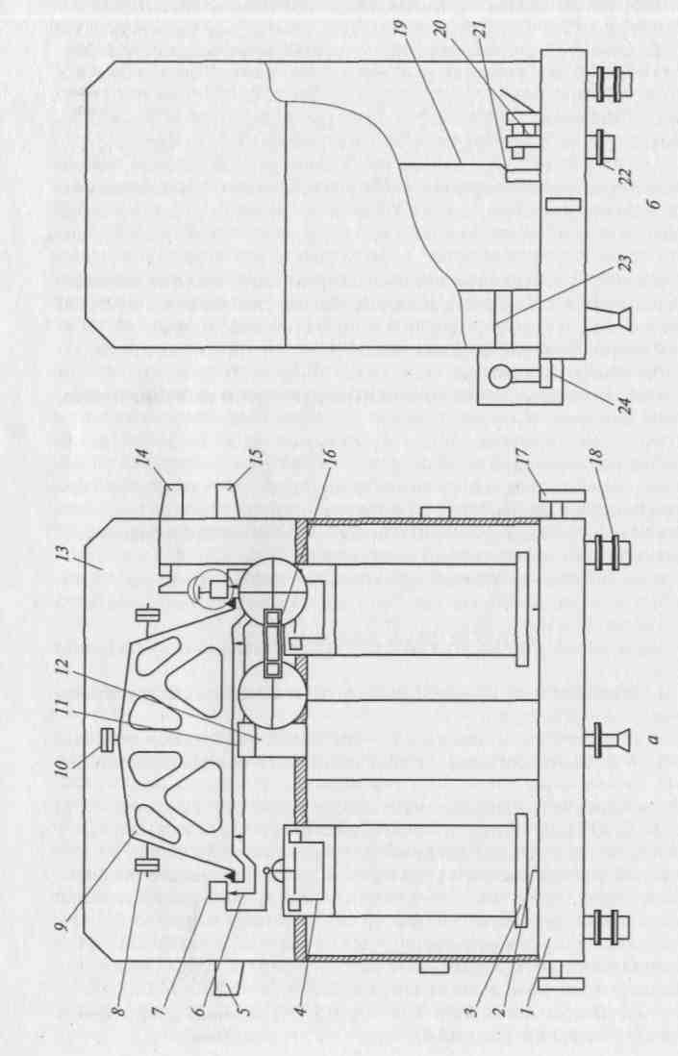
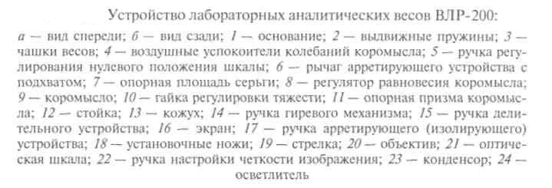
Рисунок 6.15. Устройство лабораторных аналитических весов ВЛР-200

Химическое вещество нельзя взвешивать на чашке весов непосредственно. Для взвешивания его помещают в бюкс (рис. 6.16) — стаканчик с притертой крышкой или на часовое стекло.
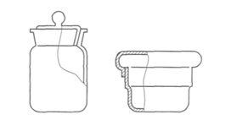
Рисунок 6.16. Стаканчики для взвешивания (бюксы)

Работая на аналитических весах, необходимо соблюдать следующие основные правила:
• использовать только приданный этим весам свой аналитический разновес;
• все взвешивания проводить на одних и тех же весах и одним и тем же разновесом;
- установленные весы в ходе работы не сдвигать с места. После перестановки выставить весы по уровню;
- приступая к взвешиванию, проверить равновесие ненагруженных весов, т.е. определить нулевую точку;
• не выполнять грубых взвешиваний, проводимых на технохимических весах. Добавлять или удалять взвешиваемое вещество вне шкафа весов;
• изменять нагрузку только после арретирования (выключения) весов;
• взвешиваемый предмет должен находиться в температурном равновесии с весами;
• он должен быть сухим и не иметь загрязнений на поверхности;
- во время взвешивания открывать только боковые дверцы весов;
- не нагружать весы свыше их предельной нагрузки;
- разновес брать только пинцетом и помещать в центре правой чашки весов;
• твердые вещества взвешивать только на часовом стекле, в пробирке или в стаканчике. Жидкости, летучие и гигроскопичные вещества взвешивать в бюксе с закрытой крышкой;
- выполнять взвешивание на аналитических весах, только сидя за столом;
- перед взвешиванием установить нулевую точку весов и уровень;
- взвешиваемый предмет помещать на левую чашку весов, а разновесы — на правую;
- разновесы подбирать равномерно, последовательно;
- кольцевой разновес подбирать последовательно (сначала десятые, затем сотые);
- записать в журнал массу взвешиваемого вещества, выключить весы; убрать разновесы, выставить лимбы в нулевое положение, проверить нулевую точку весов.

Техника и технология химического анализа

Анализ газов

Газовые смеси анализируют на содержание основных составляющих компонентов. Анализируют природные и промышленные газовые смеси, а также воздух производственных помещений. К промышленным газовым смесям относятся: горючие газовые смеси (природный, генераторный, колошниковый газы - отход доменного процесса), производственные смеси (азото-водородная смесь в синтезе аммиака, газ колчедановых печей, содержащий диоксид серы), отходящие газы (дымовые газы, содержащие азот, диоксид углерода, пары воды и др.).
Воздух производственных помещений содержит примеси газов, характерных для данного производства. Аналитическими методами контролируют состав выбрасываемого в атмосферу воздуха производственных помещений. Чаще всего состав газовых смесей анализируют газометрическими методами с поглощением компонентов смеси жидкими поглотителями. Объем поглощенного компонента определяется по разности объемов до и после поглощения.
Горючие газы предварительно сжигаются в атмосфере кислорода или воздуха в присутствии катализатора в трубчатой печи при различных температурах. В качестве катализаторов используют оксиды металлов. Продукты сгорания поглощаются соответствующими поглотителями.
Обычно результаты анализа газов выражают в объемных процентах. Так как объем газа зависит от атмосферного давления и температуры, то измеренный объем газа необходимо приводить к нормальным условиям (давление 760 мм рт. ст., или 1011 гПа, и 0°С). Объем приводят к нормальным условиям, исходя из уравнения Менделеева - Клапейрона:

где V0 - объем газа при нормальных условиях; V - измеренный объем газа, мл; P1 - барометрическое давление, мм рт. ст.; P2 - давление насыщенного водяного пара при Т°С, мм рт. ст.
После преобразования уравнение принимает упрощенный вид

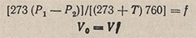

Расчет сводится к умножению измеренного объема на фактор f, который можно найти по номограмме (рис. 6.17) для сухого или влажного (хранящегося над водой) газа. На номограмме соединяют линейкой точки, соответствующие давлению и температуре в момент проведения анализа; точка пересечения линейки со шкалой справа показывает значение коэффициента. Если измерение давления по манометру произведено в гПа, то пользуются шкалой гПа по номограмме.

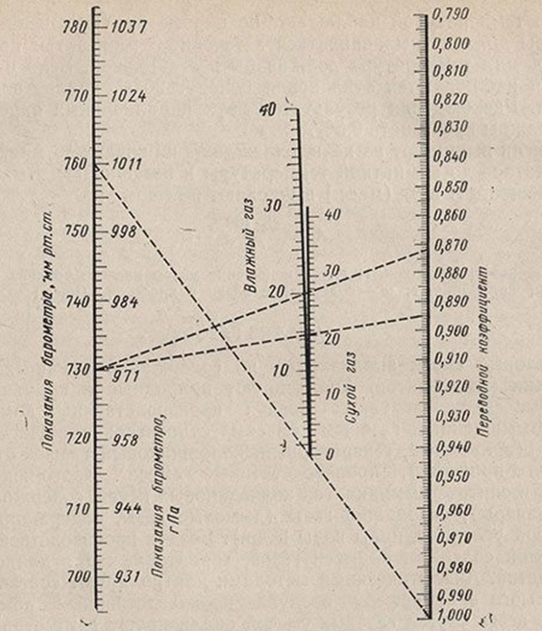
Рисунок 6.17. Монограмма для приведения объема газа к нормальным условиям

Приготовление поглотительных растворов

Поглощение CO₂. Проводится 30-35%-ным раствором едкого кали KOH. Для приготовления раствора 1 ч. твердого KOH растворяют в 2 ч. воды. Раствору дают отстояться 2-3 суток. Один объем раствора KOH поглощает примерно 40 объемов CO₂. Поглощение протекает в результате реакции

Поглощение непредельных углеводородов. Готовят раствор сульфата ртути (II) в серной кислоте или раствор бромида калия с бромом. Для приготовления раствора сульфата ртути в 22%-ной серной кислоте (125 мл конц. H₂SO₄ в 780 мл воды) растворяют 22% сульфата ртути HgSO₄. Можно готовить раствор из оксида ртути (II), растворяя 16% его в 29%-ной серной кислоте. Это даст раствор той же концентрации. Перед заправкой в газоанализатор к 200 мл раствора добавляют 96 г сульфата магния MgSO₄-7H₂O. После отстаиваний раствор декантируют (без взмучивания).
Для приготовления раствора бромида калия с бромом взбалтывают 100 мл 20%-ного раствора бромида калия с 1-2 мл брома. Один объем раствора бромида с бромом поглощает до 7 объемов непредельных углеводородов. Реакция присоединения протекает по уравнению

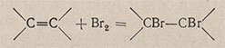

Поглощение кислорода. Используют раствор пирогаллола или аммиачный раствор хлорида меди (I). Раствор пирогаллола готовят растворением 10 г пирогаллола (тригидроксибензола) в 30 мл дистиллированной воды при слабом нагревании на водяной бане в поглотительном сосуде. Раствор пирогаллола доводят до объема 200 мл 60%-ным раствором едкого кали. Для приготовления 60%-ного раствора KOH 3 ч. KOH растворяют в 2 ч. воды. После отстаивания в течение 2-3 суток он осветляется и может быть использован для разбавления раствора пирогаллола. Необходимо оберегать щелочной раствор пирогаллола от соприкосновения с кислородом воздуха. Реакция поглощения кислорода пирогаллолом протекает по уравнению

Для приготовления аммиачного раствора хлорида меди (I) растворяют 250 г хлорида аммония в 750 мл воды, добавляют 200 г хлорида меди (I) и переводят раствор в склянку. Выбирают склянку такого объема, чтобы она была почти полностью заполнена раствором. В склянку с раствором опускают спирали из металлической меди (для предохранения раствора от окисления) и плотно закрывают ее резиновой пробкой. Раствор должен быть бесцветным. Перед применением к раствору прибавляют порциями раствор концентрированного аммиака в соотношении 1:3; 1 мл такого раствора поглощает 16 мл оксида углерода (CO) или 18 мл кислорода.
Можно приготовить раствор другим способом: смешивают 1 л концентрированного аммиака с 1 л воды и растворяют в этой смеси 60 г хлорида аммония. Раствор наливают в поглотительную пипетку, заполненную медной стружкой, обезжиренную промыванием 20%-ной HNO₃ и водой.

Поглощение оксида углерода (CO)

Используют раствор сульфата меди (I) в концентрированной серной кислоте с добавкой b-нафтола или солянокислый раствор хлорида меди (I). Для приготовления раствора (суспензии) сульфата меди (I) к 25 мл воды осторожно добавляют 200 мл концентрированной H₂SO₄. В фарфоровой ступке тонко растирают 20 г сухого оксида меди (I) Cu₂O, к порошку добавляют 50 мл приготовленного раствора и снова растирают смесь до получения однородной массы. Содержимое ступки переносят в колбу с притертой пробкой вместимостью 300 мл. Оставшимся раствором ополаскивают ступку и раствор переводят в колбу. К раствору в колбе при непрерывном размешивании порциями добавляют 25 г тонко растертого b-нафтола. Раствор плотно закрывают и дают стоять 1-2 дня. Присутствие b-нафтола обеспечивает получение более стойких соединений CO с солями меди. Один объем суспензии поглощает 5 объемов CO.
Солянокислый раствор хлорида меди (I) готовят растворением 35 г хлорида меди (I) и 65 г металлической меди в 200 мл 20%-ной соляной кислоты. Склянку выдерживают в темном месте в течение суток при частом взбалтывании, приливают 120 мл воды, дают жидкости отстояться и прозрачный раствор быстро сливают в другую склянку с притертой пробкой; 1 мл такого раствора поглощает 4 мл оксида углерода (CO). Реакция поглощения CO протекает по уравнению

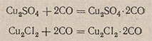

Кроме того, иногда газы поглощают следующими поглотителями.

Водород H₂

Поглощают избытком кислорода O₂ (реакцию проводят во взрывной пипетке), насыщенным водным раствором брома Br₂; палладиевой чернью, которую готовят восстановлением хлорида палладия PdCl₂ в щелочной среде с помощью этанола C₂H₅OH; раствором хлората натрия NaClO₃ (готовят растворением 35 г хлората натрия NaClO₃, 5 г бикарбоната натрия NaHCO₃, 0,5 г хлорида палладия PdCl₂ и 0,02 г оксида осмия OsO₄ в 250 мл воды); насыщенным раствором перманганата серебра AgMnO₄ (контактным носителем служит посеребренный гранулированный силикагель).

Кислород O₂

Поглощают раствором 20 г триацетилоксигидрохинона (готовят взбалтывая с малым объемом воды (около 20 мл) и добавляя 40 г едкого кали, растворенного в 80 мл воды); водным 20%-ным раствором хлорида хрома (II) CrCl₂; раствором 15 г сульфата хрома (II) CrSO₄-5H₂O в 10 мл 30%-ной H₂SO₄ (1 мл раствора поглощает 5 мл O₂), раствором дитионита (гидросульфита) натрия Na₂S2O₄-2H₂O, который готовят двумя способами: 1) смешивают 250 мл 20%-ного раствора Na₂S₂O₄-2H₂O с 40 мл раствора KOH (5:7) (1 мл раствора поглощает 10 мл O2); 2) растворяют 16 г Na₂S₂O₄-2H₂O, 13,3 г едкого натра NaOH и 4 г антрахинонсульфокислого натрия в 100 мл воды (1 мл раствора поглощает 7 мл 02), а также влажным белым фосфором.

Озон O₃

Поглощают щелочным раствором иодида калия KI.

Хлор Cl₂, бром Br₂, иод I₂

Поглощают водным раствором сульфата железа (II) FeSO₄, содержащим 0,1 н. H₂SO₄; водным раствором мышьяковистого ангидрида As₂O₃, содержащим NaHCO₃.

Оксид углерода CO

Поглощают смесью трех объемных частей раствора 200 г хлорида меди (I) Cu₂Cl₂ и 250 г хлорида аммония NH₄Cl в 750 мл воды с одной объемной частью концентрированного водного аммиака NH₄OH (плотностью 0,91 г/см³); раствором 15 г хлорида меди (I) Cu₂Cl₂ в 200 мл 20%-ной HCl, к которому добавляют 10 г сульфата меди (II) CuSO₄-5H₂O, 30 г солянокислого гидроксиламина NH₂OH-HCl и 40 мл концентрированного водного аммиака в 500 мл воды; раствором 35 г хлорида меди (I) Cu₂Cl₂ в 250 мл концентрированной HCl, обесцвеченным стружкой металлической меди; суспензией 5 г оксида меди (I) Cu₂O в 100 мл концентрированной H₂SO₄; смесью 25 г пентоксида йода I₂O₅ с 270 мл H₂SO₄ (с 10% избытка SO₃).

Аммиак NH₃

Поглощают 2 н. раствором HCl, водным раствором гипобромида натрия NaBrO.

Оксид азота (II) NO

Поглощают раствором 28 г сульфата железа (II) FeSO₄-7H₂ в 64 мл воды с 8,5 мл концентрированной H₂SO₄.

Сероводород H₂S

Поглощают смесью растворов сульфата кадмия 3,2 г CdSO₄-8/3H₂O в 50 мл воды, 50 мл 1 н. водного аммиака и 50 мл 1 н. раствора хлорида аммония NH₄Cl; 1 н. раствором ацетата свинца Pb(CH₃COO)₂-3H₂O; смесью 50 мл 3%-ного раствора пероксида водорода H₂O₂ с 50 мл 1 н. раствора едкого натра; раствором 15 г калия железосинеродистого (красной кровяной соли) K₃(Fe(CN)₆) с 18,5 г карбоната натрия Na₂CO₃-10H₂O в 100 мл воды.

Диоксид серы SO₂

Поглощают 2 н. раствором едкого натра NaOH.

Цианид водорода HCN

Поглощают водным 10%-ным раствором карбоната натрия Na₂CO₃; азотнокислым или аммиачным 0,1 н. раствором нитрата серебра AgNO₃.

Метан CH₄

Поглощают избытком кислорода во взрывной пипетке.

Ацетилен C₂H₂

Поглощают бромной водой, насыщенным водным раствором брома Br₂; концентрированной H₂SO₄ с 20% SO₃; аммиачным раствором хлорида меди (I) Cu₂Cl₂; 20%-ным раствором цианида ртути (II) Hg(CN)₂ в 2 н. растворе едкого натра; раствором йодида ртути (I): 25 г HgI, 30 г йодида калия KI в 100 мл 1 н. раствора KOH.

Бензол, его гомологи, тяжелые углеводороды

Поглощают концентрированной H₂SO₄ с 20-25% SO3; бромной водой, насыщенным водным раствором брома Br₂.

Приготовление гранул на основе оксида меди для заполнения кварцевой трубки

Смешивают 99 г порошкообразного оксида меди (II) с 1 г оксида железа (III), затем 80 г этой смеси смешивают с 20 г чистого каолина и растирают с водой до тестообразного состояния. Из полученной пасты формируют гранулы, продавливая ее через сито с отверстиями 2-2,5 мм, гранулы высушивают и прокаливают при 600 °С. Гранулами заполняют кварцевые трубки аппаратов ВТИ и ГИАП.

Газоанализаторы

При анализе газов применяются различные газоанализаторы, действующие по принципу поглощения и сжигания. Наиболее простыми являются ручные (неавтоматические) газоанализаторы типа ГХЛ и ВТИ, в которых применено поглощение компонентов анализируемых смесей соответствующими поглотителями, при необходимости проводится предварительное сжигание горючих компонентов смеси.

Газоанализатор ГХЛ-1

Используется при анализе природных и промышленных газов для определения кислорода, оксида углерода, суммы кислых газов (CO₂, SO₂, H₂S), водорода, непредельных и предельных углеводородов и азота. Имеет пять поглотительных сосудов. Катализатором служит оксид меди (I).

Газоанализатор ГХЛ-2

Применяется для тех же анализов, что и ГХЛ-1. Имеет четыре поглотительных сосуда. Водород сжигают в печи при 80-100 °С в присутствии палладиевого катализатора.

Газоанализатор ГХП-3

Переносной стеклянный прибор предназначается для определения кислорода, оксида углерода, суммы кислых газов и непредельных углеводородов. Имеет три поглотительных сосуда.

Газоанализатор ВТИ-2

Используется для определения кислорода, водорода, оксида и диоксида углерода, предельных и непредельных углеводородов. Имеет шесть поглотительных сосудов. В качестве катализатора используется оксид меди (I).

Анализ галогенопроизводных. Хлороформ

Свойства. Хлороформ (трихлорметан) - бесцветная, прозрачная, подвижная и легколетучая жидкость, обладающая характерным запахом, сладковатого и жгучего вкуса. Со спиртом, эфиром, бензином и многими эфирными и жирными маслами смешивается во всех отношениях. Труднорастворим в воде (1:200), не смешивается с глицерином. Токсичен, обладает наркотическим действием. Температура кипения 59,5-62⁰С, плотность 1,474-1,483 кг/м³ при 20 С, ПДК 20 мг/м³.
Технические требования. Хлороформ выпускается трех марок: А, Б и В. В технический хлороформ марок А и Б, который предназначается для транспортировки и хранения, вводится в качестве стабилизатора безводный этиловый спирт в количестве 0,5-1%, поэтому качество хлороформа проверяют после отмывки его от стабилизатора. Содержание хлороформа не менее 99,9%, метиленхлорида не более 0,002%, 1,1-дихлорэтана не более 0,002%, четыреххлористого углерода не более 0,03%, влаги не более 0,5%.
Отмывка от стабилизатора: 25 мл анализируемого хлороформа и 15 мл дистиллированной воды помещают в делительную воронку емкостью 50 мл. Содержимое встряхивают на механической мешалке с числом возвратно-поступательных движений (или вращательных) не менее 100 в минуту в течение 15 мин. Затем смеси дают отстояться в течение 3-5 мин и хлороформ отделяют от воды. Операцию по отмывке повторяют трижды. Затем хлороформ сушат безводным поташем в течение 30 мин.

Определение содержания хлороформа, метиленхлорида, 1,1-дихлорэтана и четыреххлористого углерода

В заводских условиях анализ хлороформа проводят при помощи газожидкостного хроматографа. Газ-носитель - гелий или водород, сорбент - сферохром I (ТНД-ТСМ), обработанный трикрезилфосфатом, или диатомитовый кирпич, измельченный до 0,25-0,5 мм и обработанный также трикрезилфосфатом.
Приготовление сорбента. Рабочую фракцию сферохрома отмывают от пыли дистиллированной водой, просушивают в сушильном шкафу при 100-150 С до постоянной массы и охлаждают в эксикаторе. Затем обрабатывают в фарфоровой чашке раствором трикрезилфосфата (25% от массы сферохрома) в метаноле. Массу выдерживают 30 мин, периодически осторожно перемешивая стеклянной палочкой. Затем растворитель упаривают на водяной бане в вытяжном шкафу, сушат 30 мин в сушильном шкафу при 100-120 ⁰С и охлаждают в эксикаторе.
Измельченный диатомитовый кирпич при использовании его в качестве носителя отмывают от пыли, заливают концентрированной соляной кислотой и нагревают на водяной бане. Обработку кислотой проводят до отсутствия ионов железа в промывной кислоте (качественная реакция с роданидом калия). Затем промывают дистиллированной водой до нейтральной реакции. Кирпич отфильтровывают, просушивают в сушильном шкафу при 100-150 ⁰С, прокаливают в муфельной печи в течение 8 ч при 1000 С, охлаждают в эксикаторе, отбирают нужную фракцию и обрабатывают трикрезилфосфатом, как описано ранее.
После приготовления сорбента проводят подготовку хроматографической колонки. Для этого чистую сухую колонку заполняют сорбентом небольшими порциями, слегка постукивая по колонке, чтобы обеспечить равномерное уплотнение сорбента. Помещают колонку в термостат прибора и, не подсоединяя к детектору, продувают ее током газа-носителя при температуре 120 ⁰С 8 ч. Затем проводят калибровку прибора.
Режим калибровки и работы прибора. Количественное содержание примесей определяют методом внутреннего стандарта с учетом калибровочных коэффициентов. В качестве внутреннего стандарта используют нормальный гептан. Для калибровки прибора готовят несколько искусственных смесей, состоящих из основного компонента и определяемых примесей в различных концентрациях, близких по составу к анализируемому продукту с добавлением около 0,03% гептана. Для этого около 90 г чистого хлороформа взвешивают с точностью до 0,0002 г в стеклянных колбочках, снабженных притертыми пробками. В колбочки с хлороформом поочередно через резиновые пробки добавляют шприцами разные количества четыреххлористого углерода, метиленхлорида, 1,1-дихлорэтана и одинаковое количество гептана. После каждого добавления смесь взвешивают с той же точностью. Количество примесей и гептана берут с учетом дальнейшего разведения в 10 раз.
Затем из каждого раствора готовят калибровочные смеси. Для этого в мерную колбу емкостью 50 мл, снабженную пробкой, вносят 20-30 мл чистого хлороформа, туда же шприцем добавляют 5 мл одного из приготовленных растворов, перемешивают и объем смеси доводят до метки хлороформом. 0,025 мл калибровочной смеси вводят в испаритель, хроматографируют ее и определяют калибровочные коэффициенты детектора для каждого компонента при различных концентрациях. При этом вычисляют калибровочный коэффициент:

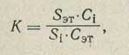

где Sэт, Si - площади стандарта и соответствующего компонента, см²; Сэт, Ci - концентрации внутреннего стандарта и соответствующего компонента, %.
Ход анализа. 90 г хлороформа взвешивают (точная навеска) в колбе, добавляют нормальный гептан и шприцем емкостью 1-5 мл вносят в испаритель хроматографа 0,025 мл пробы. Затем снимают хроматограмму. Температура термостата 100 С, скорость газа-носителя 6 л/ч, скорость движения диаграммной ленты 400 мм/ч.
После снятия хроматограммы приступают к обработке результатов по формуле:

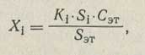

где Si, Sэт - площади пиков определяемого компонента и гептана, см²; Ki - калибровочный коэффициент.
За результат принимают среднее арифметическое из трех определений. Содержание хлороформа вычисляют по формуле:

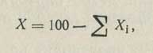

где EXi - сумма всех примесей, %.
Другой метод основан на реакции омыления хлороформа. При этом образуется хлорид калия, содержание которого определяют аргентометрически:

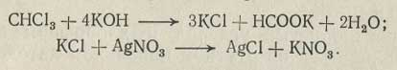

Ход анализа. Точную навеску хлороформа (около 0,1 г) взвешивают в конической колбе с притертой пробкой, приливают 30 мл 0,5 н. спиртового раствора едкого кали, соединяют колбу с обратным холодильником и омыляют на кипящей водяной бане в течение часа. До внесения навески в колбу рекомендуется добавить небольшое количество бензола или толуола. По окончании омыления холодный раствор нейтрализуют 2 н. раствором азотной кислоты, затем им же подкисляют и приливают из бюретки 30-40 мл 0,1 н. раствора нитрата серебра. Избыток нитрата серебра оттитровывают 0,1 н. раствором роданида аммония.
Содержание хлороформа в процентах определяют по формуле:

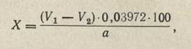

где V1 - количество 0,1 н. раствора нитрата серебра, мл; V2 - количество 0,1 н. раствора роданида аммония, мл; 0,03972 - количество хлороформа, соответствующее 1 мл 0,1 и. раствора нитрата серебра, г; а - навеска хлороформа, г.

Определение содержания альдегидов

Ход анализа. В стеклянный цилиндр, тщательно ополоснув его хлороформом, а затем дистиллированной водой, вносят 5 м хлороформа, 5 мл дистиллированной воды и три капли реактива Несслера. Содержимое цилиндра хорошо перемешивают и выдерживают 5 мин в темном месте при комнатной температуре. Хлороформ не содержит альдегидов, если раствор не окрасился.

Полярографический метод определения содержания четыреххлористого углерода в хлороформе

Определение CCl₄ производят на фоне 0,05 н. раствора гидроокиси тетраэтиламмония в 75% этиловом спирте.
Дифференциальные полярограммы снимают от 0,2 В. Потенциал пика четыреххлористого углерода на этом фоне -0,8 В.
Четыреххлористый углерод и хлороформ способны восстанавливаться на ртутном капельном катоде:

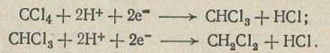

Ход анализа. 15 мл фона наливают в электролитическую ячейку 4 с мешалкой 1, гидрозатвором 2, капилляром 3 (рис. 6.18) и в течение 20 мин через раствор фона пропускают азот для удаления кислорода. Затем в фон добавляют 1 мл хлороформа, перемешивают 1-2 мин, выдерживают 1-2 мин и снимают полярограмму от 0,2 В при чувствительности 2*10в-8 или 1,5*10в-8 А/мм; компенсация 1 или 2. Интервал напряжения 1,5 В.
Измерив высоту полученной волны, по калибровочному графику находят количество четыреххлористого углерода в миллиграммах.
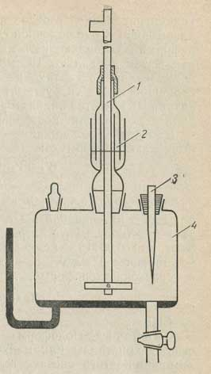
Рис. 6.18. Ячейка полярографа.
1 - мешалка; 2 - гидрозатвор; 3 - капилляр; 4 - электролитическая ячейка

Построение калибровочного графика. 15 мл фона наливают в электролитическую ячейку и в течение 20 мин пропускают через раствор азот для удаления кислорода. Затем вводят в фон 0,2-0,6 мл стандартного раствора четыреххлористого углерода (показатель преломления 1,4608) в эталоне концентраций 2,0-2,5 мг/мл и 1 мл полярографически чистого хлороформа, перемешивают в течение 1-2 мин, выдерживают раствор 1-2 мин и снимают полярограмму от 0,2 В при чувствительности 2*10в-8 или 1,1*10в-8 А/мм; компенсация 1 или 2. По 3-4 точкам строят калибровочный график зависимости высоты волны от концентрации четыреххлористого углерода (в мг). ССЦ в процентах (X) вычисляют по формуле:

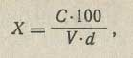

где С – количество четыреххлористого углерода в испытуемом хлороформе, найденное по калибровочному графику, г; V – количество хлороформа, взятое для анализа, мг; d – плотность хлороформа, г/см³.

Количественное определение спирта в хлороформе

В склянку с притертой пробкой емкостью 300-500 мл помещают 25 мл 0,1 н. раствора бихромата калия, 25 мл концентрированной азотной кислоты и охлаждают в ледяной воде. К охлажденной смеси прибавляют 1 мл хлороформа и оставляют на 5 мин, периодически перемешивая. Затем добавляют 100 мл воды, 5 мл 10% раствора йодида калия, оставляют на 5 мин в темном месте; выделившийся йод титруют 0,1 н. раствором тиосульфата натрия. В качестве индикатора применяют крахмал. Параллельно проводят контрольный опыт.
Процентное содержание спирта в хлороформе (X) вычисляют по формуле:

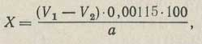

где V1 - количество 0,1 н. раствора тиосульфата натрия, пошедшее на основной опыт, мл; V2 - количество 0,1 н. раствора тиосульфата натрия, пошедшее на контрольный опыт, мл; 0,00115 - количество этилового спирта, соответствующее 1 мл 0,1 н. раствора бихромата калия, г; а - навеска хлороформа, г.

Анализ кислот. Глутаминовая кислота

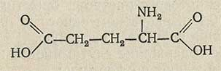
C5H9NO4 Мол. м. 147,13

Свойства.
Белый кристаллический порошок кислого вкуса. Мало растворяется в холодной воде, лучше - в горячей, практически нерастворим в спирте и эфире. Температура плавления 190°С (с разложением). Удельное вращение от +30 до +34° (5% раствор в разведенной соляной кислоте).

Требования к препарату.
Содержание глутаминовой кислоты в препарате не менее 98,5%, сульфатной золы не более 0,1%, тяжелых металлов не более 0,001%, мышьяка не более 0,0001%, хлоридов не более 0,05%. Потеря массы при высушивании при 100-105°С не должна превышать 0,5%.
Применение.
При заболеваниях центральной нервной системы.
Определение основного продукта в препарате

Метод Кьельдаля.
Основан на определении связанного азота.

Ход анализа.
Около 0,1 г препарата (точная навеска) помещают в колбу Кьельдаля емкостью 200 мл и далее поступают, как описано ниже (Определение содержания азота в органических веществах по Кьельдалю).
Содержание общего азота в продукте не менее 9,4% и не более 9,55%.

Метод нейтрализации.
Кислоту титруют раствором едкого натра в присутствии индикатора бромтимолового синего:

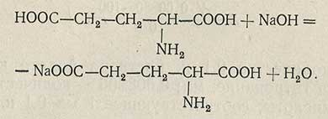

Ход анализа.
Точную навеску (около 0,3 г) препарата помещают в коническую колбу емкостью 100 мл и при слабом нагревании растворяют в 50 мл свежепрокипяченной воды. К охлажденному раствору прибавляют 5 капель спиртового раствора бромтимолового синего и титруют 0,1 н. раствором едкого натра до перехода желтой окраски в голубовато-зеленую.
Процентное содержание глутаминовой кислоты в препарате (X) вычисляют по формуле:

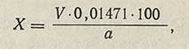

где V - количество 0,1 н. раствора едкого натра, пошедшее на титрование, мл; 0,01471 - количество глутаминовой кислоты, соответствующее 1 мл 0,1 н. раствора едкого натра, г; а - навеска, г.

Метод титрования формальдегидной смесью.
Основан на образовании N-метиленового производного, обладающего сильнокислым характером:

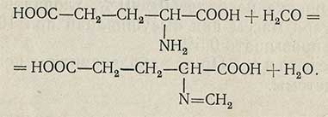

Ход анализа.
Точную навеску (около 0,25 г) растворяют при нагревании в 20 мл воды, освобожденной кипячением от углекислого газа. Прибавляют несколько капель индикатора нейтрального красного и нейтрализуют раствор 0,2 н. раствором едкого натра до янтарно-желтой окраски. К раствору добавляют 20 мл смеси, приготовленной из 50 мл 40% формалина, пронейтрализованного 0,2 н. раствором едкого натра в присутствии 1 мл фенолфталеина до ясно-красной окраски. Затем титруют 0,2 н. раствором едкого натра до ярко-красной окраски (рН 9), сравнивая со «свидетелем» (20 мл воды, 3 капли раствора нейтрального красного, 10 мл формальдегидной смеси и 0,1 мл 0,2 н. раствора едкого натра).
Процентное содержание глутаминовой кислоты (А) вычисляют по формуле:

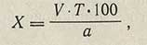

где V - количество 0,2 н. раствора едкого натра, пошедшее на титрование, мл; Т - титр кислоты, г/мл; а - навеска, г.

Определение содержания азота в органических веществах по Кьельдалю

Метод основан на окислении органических соединений, содержащих азот, концентрированной серной кислотой при нагревании в присутствии катализатора. При этом азот органического соединения переходит в сульфат аммония.
При действии концентрированного раствора щелочи на сульфат аммония выделяется аммиак, который поглощают определенным количеством титрованного раствора кислоты, а затем избыток кислоты титруют раствором щелочи. По количеству серной кислоты, вступившей в реакцию с аммиаком, определяют содержание азота в анализируемом веществе. По видоизмененной методике аммиак поглощают борной кислотой, а затем титруют соляной.
Метод достаточно прост и позволяет производить несколько параллельных определений, однако он не применим для определения азота в некоторых органических соединениях, содержащих азот в ядре (например, пиридин). В некоторых случаях при анализе методом Кьельдаля необходимо производить дополнительную обработку анализируемых веществ.
Так, например, при окислении в серной кислоте нитросоединений (R-NO₂), нитрозосоединений (R-NO), азосоединений (R-N = N-R), азоксисоединений, гидразосоединений (R-NH-NH-R) и некоторых других, кроме аммиака, образуются свободный азот и окислы азота, что приводит к неправильным результатам. Поэтому при анализе таких соединений их предварительно восстанавливают до аминов (-NH2), так как азот аминогруппы при анализе по методу Кьельдаля количественно превращается в аммиак. ГФХ рекомендует следующую методику выполнения анализа.
Навеску испытуемого вещества, эквивалентную 0,014-0,034 г азота, взятую с точностью до 0,0002 г, помещают в круглодонную колбу Кьельдаля емкостью 200 мл, прибавляют 1 г растертой смеси, состоящей из сульфата калия и сульфата меди, взятых в отношении 10: 1, и 7 мл концентрированной серной кислоты. Колбу неплотно закрывают полой стеклянной пробкой грушевидной формы, помещают на асбестовую сетку и нагревают сначала на маленьком пламени, а затем более интенсивно, пока жидкость не начнет кипеть. Кипячение продолжают до тех пор, пока содержимое колбы не станет прозрачным, светло-зеленого цвета. После этого кипятят еще 30 мин. Затем колбу охлаждают и осторожно вливают в нее 20 мл воды, снова охлаждают и присоединяют к установке для отгонки аммиака (рис. 6.19).
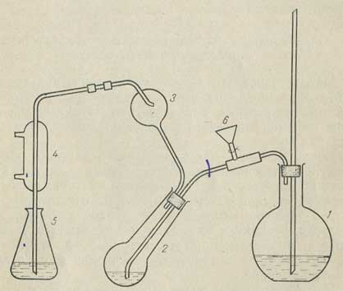
Рис. 6.19. Схема установки для определения содержания азота методом Кьельдаля.
1 - парообразователь; 2 - колба Кьельдаля; 3 - брызгоуловитель; 4 - холодильник; 5 - приемник; 6 - капельная воронка

Установка для отгонки аммиака состоит из парообразователя 1, брызгоуловителя (ловушки) 3 с соответственно изогнутыми трубками, капельной воронки 6, холодильника 4 длиной 10-12 см и конической колбы-приемника 5. Колбу Кьельдаля закрывают пробкой, имеющей два отверстия. В одно из них вставляют трубку, которая соединена с капельной воронкой и парообразователем, в другое - ловушку. Ловушку при помощи изогнутых трубок соединяют с холодильником, конец которого погружен в коническую колбу (приемник), содержащую 15 мл раствора борной кислоты. В капельную воронку наливают 45 мл 30% раствора едкого натра. Когда прибор собран и в холодильник пущена вода, начинают нагревать воду в парообразователе. Для равномерного кипения в парообразователь бросают несколько капилляров, запаянных с одной стороны. После того как вода в парообразователе закипит, в колбу через воронку осторожно прибавляют 40 мл едкого натра. Затем кран капельной воронки закрывают и продолжают перегонку до получения 100 мл отгона. Реакционную колбу при этом обогревают так, чтобы объем жидкости в ней оставался постоянным. Затем опускают приемник, трубку холодильника выводят из жидкости, промывают кончик трубки сверху водой и продолжают отгонку еще 1-2 мин. Промывные воды собирают в тот же приемник. Отгон титруют 0,1 н. раствором соляной кислоты. Параллельно проводят контрольный опыт. Разность между количествами миллилитров 0,1 н. раствора соляной кислоты в основном и контрольном опытах, умноженная на 0,0014, соответствует числу граммов азота во взятой навеске.
Содержание азота можно определять также по методу Дюма, сжигая вещество в токе чистого С0₂ с окисью меди. Весь азот вещества при этом выделяется в виде элементарного азота (N₂), который определяют по объему.

Анализ лекарственных веществ и промежуточных продуктов, производных фенола и анилина. Резорцин (м-Диоксибензол)

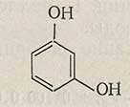
C6H6O2 Мол. м. 110,11

Свойства.
Белый, с желтоватым или сероватым оттенком кристаллический порошок. Температура кристаллизации не ниже 109,1 °С. На воздухе в присутствии влаги и на свету приобретает вследствие окисления розовую, а затем бурую окраску.

Технические требования.
Содержание м-диоксибензола в продукте не менее 99%. Водный раствор бесцветный, прозрачный; раствор в едких щелочах - желтоватый или зеленоватый, прозрачный.

Применение.
Резорцин медицинский применяют в составе мазей для лечения кожных заболеваний, экземы, а также в качестве антисептика.

Определение содержания резорцина
Содержание резорцина можно определить методом нитрозирования, титруя его раствором нитрита натрия в кислой среде.

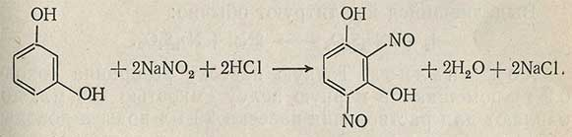

Ход анализа.
Точную навеску резорцина (около 3,2 г) помещают в мерную колбу емкостью 250 мл, растворяют в 100-200 мл воды, затем доводят объем до метки, тщательно перемешивают. С помощью пипетки переносят 50 мл раствора в толстостенный стакан, приливают 30 мл концентрированной соляной кислоты, 500 мл воды и ставят стакан в водяную баню при 37-40 °С. При температуре 30-35 °С раствор резорцина титруют 0,5 н. раствором нитрита натрия. Конец реакции определяют по появлению синего пятна на йодкрахмальной бумаге, сохраняющегося при повторном нанесении пробы через 15 мин. Параллельно проводят контрольный опыт с 50 мл воды.
Процентное содержание резорцина (X) вычисляют по формуле:

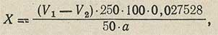

где V1 - количество 0,5 н. раствора нитрита натрия, пошедшее на титрование основного опыта, мл; V2 - количество 0,5 н. раствора нитрита натрия, пошедшее на титрование контрольного опыта, мл; 0,027528 - количество резорцина, соответствующее 1 мл 0,5 н. раствора нитрита натрия, г; а - навеска резорцина, г.
Резорцин, используемый в медицинской практике, количественно можно определить броматометрически.

Броматометрический метод.
Определение резорцина основано на реакциях:

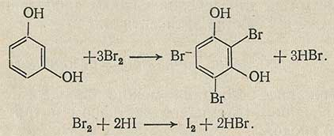

Выделившийся йод титруют обычно:

Ход анализа.
Точную навеску резорцина (около 0,2 г) помещают в мерную колбу емкостью 100 мл, добавляют для растворения навески 20 мл воды и доводят объем раствора водой до метки. 20 мл этого раствора переносят в склянку для бромирования емкостью 250 мл, прибавляют 40 мл 0,1 н. раствора бромата калия, 10 мл 10% раствора бромида калия, 10 мл 50% раствора серной кислоты, перемешивают и оставляют на 15 мин. Затем к смеси прибавляют 20 мл 10% раствора йодида калия, смесь сильно взбалтывают и ставят в темное место на 10 мин, после чего добавляют 2-3 мл хлороформа и титруют выделившийся йод 0,1 н. раствором тиосульфата натрия в присутствии раствора крахмала, который прибавляют в конце титрования, когда раствор станет соломенно-желтым. Параллельно проводят контрольный опыт.
Процентное содержание резорцина (X) вычисляют по формуле:

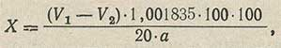

где V1 - количество 0,1 н. раствора тиосульфата натрия, пошедшее на титрование контрольного опыта, мл; V2 - количество 0,1 н. раствора тиосульфата натрия, пошедшее на титрование основного опыта, мл; 0,001835 - количество резорцина, соответствующее 1 мл 0,1 и. раствора бромата калия, г; а - навеска, г.

Техника безопасности в лаборатории
Вещества, требующие осторожного обращения

Аммиак. Бесцветный газ с острым запахом. Водные растворы обладают сильно щелочной реакцией. Высокие концентрации аммиака в воздухе вызывают слезотечение и боли в глазах, сильные приступы кашля, головокружение, боли в желудке и рвоту. Поражение (ожог) глаз аммиаком проявляется не сразу, а через 3-7 дней, ожог сопровождается поражением конъюнктивы, роговицы и помутнением хрусталика. Может наблюдаться сильное расстройство дыхания и кровообращения; смерть наступает вследствие сердечной слабости. Попадание разбавленных растворов на кожу вызывает раздражение, концентрированных - ожоги и образование пузырей.
При отравлении через дыхательные пути рекомендуется свежий воздух, при удушье - кислород; вдыхать водяные пары, прибавив в воду несколько кристалликов лимонной кислоты; пить теплое молоко с боржомом или содой. При поражении кожи необходимо обильно промывать водой, затем прикладывать примочки из 5%-ного раствора уксусной кислоты (можно лимонной или винной). При случайном попадании раствора аммиака внутрь нужно промыть желудок. Для этого используют большие количества 1%-ного раствора лимонной, винной или уксусной кислоты; пить небольшими глотками, затем нужно выпить молока, лимонного сока или растительного масла. При попадании раствора аммиака в глаза их необходимо обильно промыть водой. При резких болях в глаза вводят 1-2 капли 1%-ного раствора новокаина.

Азотная кислота. Концентрированная азотная кислота вызывает сильные ожоги кожи. Разбавленная кислота при частом попадании на кожу может вызвать экзему. Вдыхание паров азотной кислоты вызывает раздражение слизистых оболочек, головокружение, шум в ушах, сонливость, легкий отек. Пораженная кожа окрашивается в желтый цвет. Попадание в рот и пищевод вызывает тяжелые ожоги.
При попадании на кожу требуется немедленное обильное промывание водой до полного удаления кислоты. При ожогах слизистой рта, языка и глотки после полоскания водой необходимо смазывание 2%-ным раствором кокаина. При поражении глаз требуется обильное промывание струей теплой воды. При случайном попадании внутрь - осторожное, но обильное промывание желудка. Необходимо пить взвесь жженой магнезии (10:100) по столовой ложке через каждые 5 мин; известковое молоко (стаканами); яичный белок, молоко, слизистые отвары; глотать кусочки сливочного масла (несоленого) и кусочки чистого мелкого льда; класть холод на область живота (пузырь со льдом); делать содовые ингаляции. Не следует принимать рвотные средства и растворы бикарбонатов щелочных металлов. При поражении парами кислоты пострадавшего следует вывести на свежий воздух; дать теплого молока с содой или боржомом; сделать содовые ингаляции, банки, горчичники. При удушье - давать кислород.
Концентрированная азотная кислота способна взрываться при соприкосновении с веществами-восстановителями: сероводородом, скипидаром, этанолом. При соприкосновении с горючими веществами может произойти воспламенение, сопровождающееся выделением ядовитого диоксида азота. Поэтому при тушении пожара необходимо пользоваться противогазом. Не следует допускать соприкосновения азотной кислоты со скипидаром, карбидами, порошками металлов, солями пикриновой и хлорноватой кислот, а также с горючими материалами.

Азота оксиды. Обильно выделяются при разложении проб металлов и сплавов в азотной кислоте. Главная составная часть - диоксид азота NO₂. Признаки отравления вначале выражены слабо: головная боль, кашель, першение в горле. Опасные явления развиваются через 6-12 ч и позже: одышка, учащенное дыхание (40-50 дыханий в минуту), чувство стеснения и сжатия в области груди, сильный кашель с большим количеством пенистой мокроты с примесью крови. Ослабление сердечной деятельности, учащение пульса, отек легких. При оказании помощи требуется снять стесняющую и затрудняющую дыхание одежду, требуется свежий воздух, покой, при необходимости - кислород.

Ацетон. Летучая жидкость. Пары его образуют с воздухом горючие и взрывоопасные смеси. Для тушения загоревшегося ацетона применяют воду в распыленном состоянии, а также углекислотный огнетушитель. Ацетон хранят в стеклянных бутылях, тщательно оберегая их от повреждений. Удобно помещать эти бутыли в железные ящики. На складах, где хранится ацетон, необходима безопасная в отношении пожара электрическая проводка. При вдыхании паров ацетона и попадании его внутрь появляется состояние легкого опьянения, головная боль, головокружение, общая слабость, шатающаяся походка, тошнота, слезотечение, першение в горле. Для помощи пострадавшему необходим свежий воздух, кислород, крепкий сладкий чай или кофе. При поражении глаз следует немедленно промыть их струей чистой воды. При случайном попадании внутрь - обильное промывание желудка, сердечные средства.

Бария нитрат (барий азотнокислый), а также карбонат бария и хлорид бария очень опасны при попадании внутрь организма (в желудок). Признаки отравления: головная боль, головокружение, слюнотечение, жажда, жжение во рту и пищеводе, тошнота, рвота, коликообразные боли в животе и обильный понос, пульс сначала замедлен, затем учащен, артериальное давление повышено, обильный холодный пот, двоение в глазах, шум в ушах, расстройство походки, судороги.
При попадании внутрь необходимо немедленно обильно промыть желудок раствором глауберовой соли MgSO₄ (1 столовая ложка на 1 л воды); принять слабительное (1 столовая ложка английской Na₂SO₄ или глауберовой MgSO₄ соли на 1 стакан воды), затем пить по 1 столовой ложке через каждые 5 мин 10%-ный раствор глауберовой соли. Нужно искусственно вызвать рвоту для удаления образовавшегося сульфата бария или повторно промыть желудок, давать пить белковую воду или молоко. Нитрат бария является сильным окислителем. Не разрешается хранить его вместе с горючими веществами.

Бром. Жидкий бром обжигает кожу. Пары брома раздражают дыхательные пути. При вдыхании паров и попадании внутрь появляется головная боль, головокружение, общая слабость, шум в ушах, насморк, чихание, носовое кровотечение, жжение и царапанье в горле, охриплость голоса, спазмы в груди, сильный кашель, горький вкус и сухость во рту, тошнота, рвота, боль и резь в глазах, слезотечение, светобоязнь, отек век.
При отравлении парами пострадавшего нужно немедленно вывести на свежий воздух, он должен вдыхать водяные пары (в воду рекомендуется добавить несколько капель аммиака или соду) или кислород, пить теплое молоко с боржомом (2:1). Пораженную кожу обильно промывают водой и затем смазывают ланолином. При соприкосновении брома с органическими веществами может возникнуть пожар. Хранить бром следует изолированно, в стеклянных или глиняных сосудах в негорючей упаковке.

Водорода пероксид. Вызывает ожоги кожи, особенно концентрированные растворы. Очень опасно попадание в глаза. При соприкосновении с некоторыми металлами или соединениями происходит бурная реакция; при соприкосновении с органическими веществами возможно их возгорание. Хранят в склянках из темного стекла с притертой пробкой (неплотно закрытые) вдали от органических веществ. Пораженное место на коже немедленно обильно промывают водой до исчезновения белых пятен. При тушении применяют воду.

Дихлорэтан. Бесцветная сильно летучая жидкость. Пары дихлорэтана вызывают головную боль, общую слабость, чувство жжения в зеве, кашель, замедленный пульс, тошноту и рвоту, болезненность в подложечной области и в области правого подреберья. Для оказания помощи пострадавшего следует немедленно вывести на свежий воздух. При необходимости делают искусственное дыхание, дают сердечные (кофеин) и успокаивающие (валериана) средства.
При случайном попадании дихлорэтана внутрь появляется слабость, слюнотечение, тошнота, сильная рвота с примесью желчи, понос, падение сердечной деятельности, судороги, потеря сознания. Для оказания помощи - обильно промывать желудок водой, искусственно вызвать рвоту, дать слабительное (1 столовая ложка английской или глауберовой соли на 1 л воды).

Едкие щелочи (едкое кали и едкий натр). Сильно действуют на кожу и слизистые оболочки. Особенно опасно попадание даже мельчайших частиц щелочи в глаза. Работать со щелочами следует в защитных очках. Хранить щелочи необходимо в сухом месте вдали от источников тепла и воды.
При попадании на кожу вызывают ожоги, язвы и дерматиты. Необходимо обильное промывание водой до прекращения омыления кожи, ванны или примочки 5%-ным раствором лимонной, уксусной или винной кислоты. При поражении глаз возникает боль, слезотечение, конъюнктивит. Необходимо обильное промывание широко раскрытого глаза струей чистой воды и 5%-ным раствором винной или лимонной кислоты.
При случайном попадании щелочей внутри происходит ожог слизистой рта, языка, пищевода, желудка и кишечника, возникает сильная боль во рту, в глотке и по ходу желудочно-кишечного тракта, колики, слюнотечение, рвота, часто бурого цвета (с примесью крови), понос, иногда с кровью, сильная жажда, бледность, падение сердечной деятельности, задержка мочи, похолодание конечностей.
Для оказания помощи необходимо осторожное промывание желудка водой, подкисленной уксусной кислотой, обильное питье 1%-ного раствора лимонной, винной или уксусной кислоты, теплые водные ингаляции с несколькими кристалликами лимонной кислоты; надо глотать кусочки чистого льда; необходимо обильное питье молока, белковой воды, слизистого отвара, масляных эмульсий; при сильных болях показан холод на область живота (пузырь со льдом). При ухудшении состояния пострадавшему дают сердечные средства (кофеин).

Калия перманганат (калий марганцевокислый). Взрывается при обработке концентрированной серной кислотой в присутствии этанола, эфира, горючих материалов и воспламеняющихся газов. Следует хранить вдали от веществ, способных воспламеняться. При попадании кристаллов в глаза - удалить ватой, не промывать водой!

Калия персульфат (калий надсернокислый). Взрывается при соприкосновении с огнем. Следует хранить в сухом месте.

Калия хлорат (калий хлорноватокислый, бертолетова соль) и хлорат натрия. Сильные яды, поражающие кровь. При попадании внутрь вызывает тошноту, рвоту черно-зеленой массой, боли в животе, понос, головные боли и боли в области почек, удушье, серый цвет лица. Для оказания помощи дают активный уголь, затем слабительные средства. Рекомендуется также принимать 4,5%-ный раствор глюкозы и 10 мл 20%-ного раствора тиосульфата натрия. При соприкосновении с горючими веществами могут взрываться. Тушить лучше всего водой. Хранить реактив следует изолированно от горючих веществ, а также от кислот и серы.

Калия перхлорат (калий хлорнокислый). Образует горючие смеси с органическими веществами. Взрывается при соприкосновении с концентрированной серной кислотой. При тушении применяют воду. Перхлорат калия следует хранить в сухом месте вдали от кислот и горючих материалов.

Кальция оксид (негашеная известь). Вызывает раздражение слизистых оболочек и кожи, обжигая их (очень опасна при попадании в глаза!). Работать с ним необходимо в защитных очках.
При вдыхании пыли извести появляются царапание и першение в горле, боли в груди, затрудненное дыхание, кашель. Для оказания помощи необходима ингаляция водяными парами (в воду добавляют кристаллики лимонной кислоты), теплое сладкое молоко» банки, горчичники, сердечные и успокаивающие средства. При обливании оксида кальция водой происходит разогревание и увеличение в объеме, что может привести к разрыву сосуда. Хранить оксид кальция следует в сухом месте.

Калия нитрат, натрия нитрат, магния нитрат, кобальта нитрат (калий азотнокислый, натрий азотнокислый, магний азотнокислый, кобальт азотнокислый) могут вызывать раздражение кожи. Мешки или бочки, пропитанные распылившимся реактивом, способны воспламеняться. После воспламенения происходит очень интенсивное горение. Если в сфере огня находится небольшое количество реактива, то огонь можно залить водой. Если же в сфере огня находится большое количество реактива, воду применять не следует, так как это может привести к опасному сильному разбрызгиванию расплавленной соли. Тушить следует песком. Реактив хранить нужно в сухом месте, не допуская соприкосновения с горючими материалами. Удобнее хранить в стеклянной посуде.

Калия нитрит, натрия нитрит (калий азотистокислый, натрий азотистокислый). При подкислении растворов выделяются оксиды азота. При случайном попадании этих веществ внутрь наблюдается общая слабость, головная боль, головокружение, пульсация в висках, тошнота, рвота, боли в подложечной области, покраснение кожи лица, учащение пульса, понижение артериального давления, обильное потоотделение, оглушенное состояние, бред, потеря сознания. Для оказания помощи необходимо немедленно промыть желудок водой с активным углем; принять слабительное - столовая ложка английской или глауберовой соли на 1 л воды. Дают кислород.

Натрия гидросульфит. Натрий гидросернистокислый. Самопроизвольно разогревается на воздухе и при соприкосновении с влагой. Тушат песком или пеной из огнетушителя. Хранить следует в стеклянных банках небольшой емкости, поставленных в металлические ящики, в сухом месте, вдали от горючих материалов.

Натрия пероксид, калия пероксид, бария пероксид. Могут вызвать ожоги кожи подобно металлическому натрию или калию. Сами по себе пероксиды не горят и не взрываются, но в смеси с горючими веществами взрывчаты и могут легко воспламеняться при трении, ударе или смачивании небольшим количеством воды. Большие количества пероксидов бурно реагируют с водой, и может произойти взрыв. Тушат сухим песком или кальцинированной содой, но ни в коем случае не водой. Хранить пероксиды следует вдали от органических веществ и воды.

Магний металлический, сплавы магния (с высоким содержанием магния). Опасны при пожаре - возможен взрыв и разброс горящих частиц, которые, попадая на кожу, сильно поражают ее. Дым, образующийся при горении магния, может явиться причиной заболевания «литейной лихорадкой». Магний особенно горюч в виде порошка или стружки. Распаленный в воздухе порошок дает взрыв от искры. В компактном состоянии металл трудно воспламеняется. Тонкий порошок при соприкосновении с водой выделяет водород. Опасно соприкосновение порошка магния с хлором, бромом, йодом, окислителями, кислотами и щелочами.
Горящий магний засыпают большим количеством сухого графита. Небольшой очаг огня можно тушить песком. Нельзя применять воду или огнетушитель (как пенный, так и углекислотный). При тушении горящего магния следует находиться на достаточно безопасном расстоянии и особенно предохранять глаза и лицо. Магниевую стружку и порошок хранят в металлических, герметически закрывающихся сосудах вдали от воды, окислителей, хлора, брома, йода, кислот и щелочей.

Меди соединения (сульфат, нитрат, ацетат, карбонат, хлорид). При случайном попадании внутрь вызывает неприятный, металлический и вяжущий привкус во рту, повышенное слюноотделение, потерю аппетита, тошноту, обильную и повторяющуюся рвоту зеленого или сине-зеленого цвета, схваткообразные боли в животе, частый кровянистый стул. Наблюдается редкий пульс слабого наполнения, сильная жажда, общая слабость, головокружение, похолодание конечностей, судороги, потеря сознания; мочи мало, черного цвета.
Для оказания помощи нужно вызвать рвоту и искусственно поддерживать ее. Необходимы повторные и энергичные промывания желудка раствором перманганата калия (1:1000). Рекомендуется пить суспензию оксида магния (1:100), белковую воду, слабительное (1 столовую ложку английской или глауберовой соли на 1 л воды). На живот накладывают горячие припарки (смоченное горячей водой и отжатое полотенце или марлю). Не следует принимать масла, жиров, молока, кислот, касторового масла, при ухудшении состояния дать кофеин.

Мышьяк и его соединения (мышьяковистая кислота, мышьяковая кислота, арсенаты, арсениты, мышьяковистый ангидрид). При вдыхании пыли или заглатывании раствора наблюдается сильная головная боль, головокружение, общая слабость, сухость, чувство жжения в зеве и в пищеводе, затрудненное глотание, металлический привкус во рту, слюнотечение, тошнота, повторная не проходящая рвота, боли в животе; частые поносы, жажда, бледность, холодная кожа, падение сердечной деятельности, желтуха, судороги, потеря сознания.
Для оказания помощи необходимо обильно промыть желудок водой с углем или взвесью жженой магнезии (1 столовая ложка на 1 л воды), искусственно вызвать рвоту. Пить свежеприготовленное противоядие от мышьяка (Antidotum arsenici) с теплой водой по 1 столовой ложке каждые 5 мин до прекращения рвоты или взвесь (150:100) жженой магнезии через каждые 15 мин по 1 столовой ложке. Принять слабительное - 1 столовую ложку английской или глауберовой соли. Необходимо тепло (грелка на область живота). Надо пить молоко, масло, жиры, белковую воду, масляные эмульсии; принять сердечное средство - кофеин; при судорогах - растирать конечности, тепло; не давать кислых напитков.

Муравьиная кислота. Вызывает ожоги колеи. Пары раздражают дыхательные пути; с воздухом образуют взрывоопасные смеси. При попадании кислоты на кожу следует немедленно смыть ее большим количеством воды.

Натрия сульфид, калия сульфид (натрий сернистый, калий сернистый). Умеренно горючее вещество. При горении образуются газы (SO₂), раздражающие дыхательные пути и глаза. При взаимодействии с минеральными кислотами обильно выделяют сероводород. Действуют на организм, как сероводород.

Салициловая кислота. Горючее вещество. Температура воспламенения 545 °С. В мелкораздробленном состоянии образует с воздухом взрывчатые смеси. Для тушения применяют воду, песок и любые огнетушители. Хранить салициловую кислоту следует в сухом месте.

Свинца соединения (нитрат, ацетат, оксиды). Признаки отравления при попадании внутрь: металлический вкус и сухость во рту, белый налет на языке и слизистой оболочке рта, головная боль и боль в подложечной области, рвота, колики, черный или кровянистый стул, понос или спазматический запор, бред, судороги, паралич. Пульс замедленный. Коматозное состояние.
Для оказания помощи нужно подкожно ввести апоморфин и одновременно внутрь принять 20-30 г сульфата натрия или магния с водой. Необходимо промыть желудок раствором сульфата натрия, водой взвесью угля, принять противоядие от металлов – Antidotum metallorum, солевое слабительное, теплую ванну.

Серебра нитрат (серебро азотнокислое). Прижигает кожу и слизистые оболочки, давая почернение. При нагревании разлагается с выделением оксидов азота. Хранят в темном месте в банках оранжевого стекла. При попадании внутрь вызывает боли в животе. Слизистые оболочки рта становятся белого или серого цвета. Появляются рвота белыми, темнеющими на свету массами, головокружение, судороги, паралич.
Для оказания помощи промывают желудок 2%-ным раствором хлорида натрия, затем вводят слабительное. Необходимо пить 5%-ный раствор хлорида натрия по столовой ложке через каждые 10 мин, белковую воду, молоко, масляные эмульсии, слизистые отвары; делают клизмы из молока и раствора хлорида натрия и масляные. Лед на живот (в целлофановом мешочке через сухое полотенце).

Серная кислота. При попадании на кожу вызывает тяжелые ожоги. В случае пожара серная кислота образует опасные пары, которые раздражают и прижигают слизистые оболочки, особенно верхних дыхательных путей. Кислота разъедает металлы. Может вызвать пожар при соприкосновении с горючими веществами. Тушить следует песком или золой, воду применять нельзя. Серную кислоту хранят в стеклянных сосудах, оберегая их от повреждений. При хранении кислоту изолируют от металлических порошков, карбидов, солей азотной, хлорноватой, пикриновой кислот и от горючих материалов.
При попадании на кожу разбавленной кислоты после высыхания воды появляются ожоги, как и от концентрированной кислоты. Особенно опасно попадание кислоты в глаза. Попадание в рот и в пищевод вызывает тяжелые поражения.
Для оказания помощи при попадании кислоты на кожу немедленно следует смыть кислоту большим количеством воды, затем в тяжелых случаях сделать танниновые примочки. При попадании кислоты внутрь необходимо как можно скорее обильно промыть желудок водой. Принять внутрь жженую магнезию (MgO, 20:200), известковое молоко, яичный белок, слизистые отвары. Обожженную слизистую оболочку рта и глотки смазывают 2%-ным раствором кокаина. Показаны лед на живот, ингаляция содовым раствором. Надо глотать кусочки чистого льда. При поражении глаз немедленно промыть струей воды широко раскрытые глаза.

Диоксид серы (сернистый газ), триоксид серы (серный газ). Вызывают насморк, чихание, першение и царапание в горле, хрипоту, чувство стеснения и боли в груди, кашель, затрудненное дыхание, жжение в глазах и слезотечение. Для оказания помощи необходимо снять стесняющую и затрудняющую дыхание одежду. Рекомендуются покой и тепло, влажные ингаляции 2-3%-ным раствором соды; теплое молоко с боржомом, маслом, медом; кислород, сердечные и успокаивающие средства; банки, горчичники. При затрудненном дыхании ввести в нос 5 капель 2-3%-ного раствора эфедрина в смеси с раствором адреналина. При поражении глаз - промывание струей воды и затем прохладные примочки.

Сероводород. Очень ядовит. Пребывание от 30 мин до 1 ч в атмосфере, содержащей 0,05-0,07% (об.) сероводорода, вызывает опасное отравление. В лаборатории работы с сероводородом проводятся только под тягой. Сероводород способен гореть. С воздухом и кислородом образует горючие и взрывоопасные смеси (при содержании от 4,3 до 46% сероводорода смесь взрывается). Температура воспламенения 346-349 °С.
При отравлении сероводородом появляются головная боль, головокружение, общая слабость, понижение аппетита, тошнота, рвота, частый, иногда аритмичный пульс, пошатывание при ходьбе, расстройство координации движений, судороги, состояние возбуждения на фоне общего оглушенного состояния, иногда отек легких. Для оказания помощи пострадавшего следует вывести на свежий воздух, дать кислород; снять стесняющую и затрудняющую дыхание одежду, обеспечить покой и тепло. При необходимости делают искусственное дыхание, ставят грелки к ногам, дают сердечные средства.

Соляная кислота. Вызывает ожоги кожи. Пары вызывают сильное раздражение слизистых оболочек глаз и носа. При соприкосновении со многими металлами выделяет водород, который с воздухом образует взрывчатую смесь. При тушении пожара применяют воду, соду или известь. Необходимо оберегать сосуды с кислотой от повреждений. Хранят в отдалении от окислителей, особенно от азотной кислоты и солей хлорноватой кислоты. Недопустимо соприкосновение с металлами.
При вдыхании паров соляной кислоты появляется удушье, кашель, катар дыхательных путей. Разрушающе действует на зубы, ведет к расстройству пищеварения, вызывает сердцебиение. При систематических попаданиях растворов кислоты на кожу появляются тяжелые ожоги. При отравлении парами соляной кислоты обеспечить свежий воздух, вдыхание распыленных водяных паров с примесью аммиака. При попадании кислоты на кожу - обильно промыть ее водой, затем обработать кашицей из соды; при попадании паров или растворов в глаза - немедленно обильно промыть водой, затем 1%-ным раствором соды.

Синильная кислота и ее соли (цианид калия, цианид натрия). Сильные яды. Признаки легкой и средней тяжести отравлений: головная боль, головокружение, общая слабость, ощущение горького, неприятного, металлического привкуса во рту; тошнота, рвота, чувство жжения и царапания в полости рта, носу, глотке. Дыхание учащено; ощущается биение пульса в височной области (в артериях). При непосредственном действии паров синильной кислоты явления отравления протекают очень быстро: при 2-3 вдохах наступают общие судороги, иногда сопровождаемые непроизвольным криком, потеря сознания и смерть через 1-3 мин от паралича дыхания.
При отравлении (путем вдыхания) немедленно удалить пострадавшего из отравленной атмосферы. Необходимы свежий воздух, покой, тепло, вдыхание 0,3 мл амилнитрата. Принимать средства, возбуждающие дыхание и кровообращение: лобелин, кордиамин, адреналин, эфедрин, вдыхать кислород. При необходимости пострадавшему делают искусственное дыхание. При случайном попадании внутрь - немедленное промывание желудка раствором перманганата калия (1:1000) или 1-3%-ным раствором пероксида водорода или 5%-ным раствором тиосульфата натрия.

Ртути соли (сулема, каломель, киноварь, нитраты ртути). Ртуть металлическая при приеме внутрь, даже в больших количествах, почти не дает отравлений. При случайном попадании солей ртути внутрь появляются общая слабость, сильная головная боль, понижение аппетита, тошнота, рвота, металлический вкус во рту, боли в подложечной области, понос, иногда с кровью, насморк, кашель, хрипота, боль при глотании. Подчелюстные железы увеличены и резко болезненны. Раздражение почек - в моче эритроциты, белок, почечные элементы, соли ртути; кровотечения из половых органов; поражение крови - лейкоцитоз, моноцитоз, ускоренное РОЭ.
Для оказания помощи - полоскание рта 5%-ным раствором хлорида цинка и смазывание десен вяжущими средствами. Немедленно принять внутрь 100 мл противоядия от металлов – Antidotum metallorum, после чего через 10 мин промыть желудок водным раствором этого же противоядия (100 мл противоядия в 2-4 л воды). При отсутствии противоядия промыть желудок водной взвесью активного угля или жженой магнезии с водой, пить молоко, белковую воду, слизистые отвары.

Уксусная кислота (ледяная). Вызывает тяжелые ожоги кожи. Пары сильно раздражают слизистые оболочки. Опасно соприкосновение с хромовым ангидридом, пероксидом натрия и азотной кислотой - может произойти воспламенение. Тушат водой. Уксусную кислоту хранят в стеклянных сосудах при температуре выше 16°С. Ниже 16 °С она переходит в твердое состояние и может разорвать сосуд при расширении. Уксусную кислоту хранят изолированно от окислителей - хромового ангидрида, пероксида натрия и азотной кислоты.
При случайном попадании внутрь вызывает побеление языка, слизистой оболочки рта, сильные боли в животе, рвоту, затрудненное дыхание, замедление пульса, понижение температуры, расширение зрачков. На коже вызывает появление желтых пятен вследствие распада эритроцитов. Для оказания помощи рекомендуются внутрь известковая вода, молоко, слабительные средства. Пораженную кожу обильно промывают водой, делают примочки известковым молоком.

Фтористоводородная кислота (плавиковая кислота). Кислота и ее пары чрезвычайно ядовиты - вызывают раздражение кожи, глаз и дыхательных путей. Дым, образующийся в присутствии аммиака, также ядовит. Разрушающе действует на стекло и многие другие вещества. Не действует на платину. Если фтористоводородная кислота оказалась в сфере огня, то для тушения можно применять воду. Если в воздухе содержится фтористый водород, необходимо применять изолирующий противогаз (кислородную маску).
При отравлении парами этой кислоты появляется слезотечение, резь в глазах, першение в горле, охриплость голоса, боль в груди, сильный кашель и повышенное слюноотделение. Для оказания помощи - содовые ингаляции, теплое молоко с боржомом, горчичники, банки, кислород. При ожогах кислотой немедленно промывают кожу проточной водой несколько часов до тех пор, пока побелевшая поверхность кожи не покраснеет. Затем накладывают свежеприготовленную 20%-ную суспензию оксида магния в глицерине.

Диэтиловый эфир (этиловый эфир). Обладает наркотическим действием. С воздухом и кислородом образует горючие и взрывчатые смеси. Температура воспламенения 180°С. Пары эфира в 2,6 раза тяжелее воздуха и могут растекаться на значительные расстояния, достигая отдаленного источника огня. Тушат песком или огнетушителем. Небольшие количества горящего эфира удается потушить тетрахлоридом углерода.
Хранят в стеклянных бутылях или жестяных сосудах, помещенных в железные ящики. Сосуды следует оберегать от повреждений. Большие количества эфира хранят в неотапливаемом помещении, защищая от действия солнечного света и источников огня (пламени). Электропроводка должна быть безопасной в пожарном отношении.
При вдыхании наблюдается сонливость, полная потеря чувствительности, гиперемия (покраснение) лица, сужение зрачков, затем при асфиксии (удушье) зрачки расширены, упадок сердечной деятельности и дыхания. Для оказания помощи показаны свежий воздух, кислород с 5% диоксида углерода, искусственное дыхание.

Первая помощь при несчастных случаях

Ожоги

Ожоги могут быть вызваны горячими и раскаленными предметами, а также веществами с очень низкой температурой (например, жидким или твердым диоксидом углерода, жидким кислородом) и едкими веществами (щелочами, кислотами, бромом и др.).

Меры предосторожности

1. При переноске сосуда с горячей жидкостью необходимо держать его обеими руками, отстранив от себя, поддерживая одной рукой дно сосуда, под которое подложено полотенце. Для переноски большого числа сосудов следует пользоваться деревянным подносом с высокими закраинами.
2. Едкие жидкости, кислоты, аммиак и др. нужно разливать с помощью стеклянного сифона с грушей или специального наклоняющегося штатива. Если нет сифона и штатива, то жидкости разливают обязательно вдвоем. Для этого бутыль помещают в корзину с двумя ручками. Разливают жидкости в специальной одежде - резиновом переднике и перчатках. Глаза необходимо предохранять защитными очками.
3. При разбавлении серной кислоты необходимо приливать кислоту тонкой струйкой в холодную воду и при этом хорошо размешивать смесь. Нельзя вливать воду в концентрированную серную кислоту.
4. Кислоты или щелочи можно нейтрализовать только после разбавления.
5. Куски щелочи следует брать пинцетом, щипцами или фарфоровой ложечкой. Необходимо работать в резиновых перчатках.
6. Нельзя засасывать едкие жидкости в пипетку ртом. Засасывают жидкости с помощью груши или специального приспособления.
7. Перед нагреванием фильтраты необходимо перемешать, так как или из-за различной плотности верхнего (промывной жидкости) и нижнего слоя вследствие местного перегрева может произойти внезапное вскипание жидкости, что может вызвать разбрызгивание или выброс жидкости из стакана.
8. Вскрывать склянки с бромом, пероксидом водорода, фтористоводородной кислотой и другими едкими жидкостями необходимо очень осторожно, чтобы не повредить тару; при открывании пробки горло склянки следует держать в направлении «от себя».

Первая помощь при ожогах

1. При ожоге от огня, пара, горячих предметов не следует смачивать обожженное место водой. Ни в коем случае нельзя вскрывать образовавшиеся пузыри и перевязывать обожженное место бинтом.
Различают три степени ожогов. Первая степень - покраснение. Обожженное место обрабатывают ватой, смоченной этиловым спиртом. Вторая степень - образование пузырей. Обожженное место обрабатывают спиртом, как и при ожоге первой степени. Можно обрабатывать также 3%-ным раствором перманганата калия или 5%-ным водным раствором таннина. Третья степень - омертвение кожной ткани. Накрывают рану стерильной повязкой (марлей) и вызывают врача. При слабых ожогах применяют специальную мазь от ожогов.
2. При ожогах кислотами (серной, соляной, азотной, фосфорной), а также бромом обожженный участок кожи промывают большим количеством воды, затем 5%-ным раствором бикарбоната натрия или 10%-ным раствором карбоната аммония, а затем снова водой.
3. При ожогах щелочами обожженное место промывают большим количеством воды, затем 3-6%-ным (по объему) раствором уксусной кислоты или 1-2%-ным раствором соляной кислоты, после чего снова промывают водой.
4. При ожогах глаз щелочами промывают глаза струей воды. При этом глаз (или оба глаза) должны быть по возможности широко раскрыты. Затем промывают глаза 2%-ным раствором борной кислоты или 3%-ным раствором уксусной кислоты. При поражении глаз кислотами промывают 3-5%-ным раствором бикарбоната натрия.
5. При ожогах полости рта растворами щелочей необходимо полоскание 3%-ным раствором уксусной кислоты или 2%-ным раствором борной кислоты. При ожогах кислотой - полоскание 5%-ным раствором бикарбоната натрия.
При попадании кислоты в дыхательные пути необходимо дышать распыленным с помощью пульверизатора 10%-ным раствором бикарбоната натрия, при попадании щелочи - распыленным 3%-ным раствором уксусной кислоты.

Первая помощь при ранениях

Сначала очищают рану от осколков стекла стерильным пинцетом или стерильной марлей, а затем смазывают края раны (но не саму рану!) настойкой йода. Если порез небольшой, то можно промыть рану водой с мылом и присыпать белым стрептоцидом или порошком другого сульфамидного препарата и перевязать рану стерильным бинтом. Не следует допускать попадания ваты в рану.
При ранениях с одновременным поражением кислотой или щелочью быстро очищают рану от осколков стекла и промывают ее соответствующим раствором (3%-ной уксусной кислотой или 3-5%-ным раствором бикарбоната натрия), затем рану смазывают по краям настойкой йода и забинтовывают стерильным бинтом или марлей. В случае серьезного поражения и сильного кровотечения накладывают тугую повязку (жгут) выше раны для остановки кровотечения. До прихода врача рана должна быть накрыта стерильной повязкой (марлей). Жгут можно держать не более двух часов.

Отравления

Меры предосторожности при работе с ядовитыми веществами.
1. Все работы, связанные с выделением ядовитых газов, выполняют в вытяжном шкафу. К таким работам относятся: а) растворение металлов и руд в азотной кислоте с выделением оксидов азота; б) обработка солянокислых растворов хлоратом калия с выделением хлора; в) выпаривание и обработка фтористоводородной кислотой и ее солями, выделяющими фтор или его соединения; г) действие кислоты на технический цинк, обычно содержащий мышьяк, сопровождающееся выделением мышьяковистого водорода; д) подкисление растворов, содержащих цианиды; е) подкисление растворов, содержащих роданиды; ж) сильное подкисление растворов, содержащих ферроцианид калия (или натрия); з) подкисление растворов сульфидов; и) подкисление растворов, содержащих соли брома; к) выпаривание сероводородных растворов; л) осаждение сульфидов металлов сероводородом; м) очистка и заправка аппаратов для получения сероводорода; и) прокаливание осадков, содержащих ртуть и мышьяк; о) разливка аммиака, брома и других едких жидкостей.
В тех случаях, когда изоляция от выделяющихся ядовитых газов по условиям работы невозможна, следует работать в специальных защитных масках.
2. Работать с ядами необходимо в халатах и резиновых перчатках. После работы с ядами следует тщательно вымыть руки. Место, где проводились работы с ядами, тщательно протирают несколько раз тряпкой, смоченной теплой водой. Работа с ядами регламентируется специальными постановлениями и инструкциями, утвержденными соответствующим порядком, которые размещены на рабочих местах.
3. Ядовитые вещества хранят в хорошо закупоренной посуде с надписью на этикетке «яд» в отдельном, запирающемся на замок шкафу.

Первая помощь при отравлениях

При отравлении ядовитыми газами пострадавшего следует немедленно вывести на свежий воздух и дать вдыхать кислород из кислородной подушки. При заметном ослаблении дыхания делают искусственное дыхание с применением кислорода.
Кислород можно вдыхать из любого источника (баллона, газометра). Для этого на трубку воронки диаметром примерно 12 см надевают резиновую трубку и соединяют ее с источником кислорода. Осторожно открыв кран или вентиль редуктора и отрегулировав требуемый ток кислорода, покрывают воронкой рот и нос пострадавшего. Пострадавшему дают пить большое количество молока (в некоторых случаях - кофе) и предоставляют покой.

Некоторые лекарственные вещества, применяемые при отравлениях

Белковая вода. Один яичный белок размешать в стакане воды. Обволакивающее средство.
Известковая вода. (Aqua calis). Принимают внутрь по одной столовой ложке через 5-10 мин 100 мл известковой воды, разбавленной водой до 1 л, для промывания желудка. Обезвреживает яды.
Карбоген (Carbogenium). Смесь диоксида углерода (5-7%) с кислородом. Возбуждает дыхание и улучшает кровообращение.
Магнезия жженая MgO (Magnesia usta). Принимают внутрь 30-50 г в стакане воды на один прием, повторно через 1-2 ч. Взвесь 50-70 г в 600-800 мл воды для промывания желудка. Обезвреживает и адсорбирует яды.
Магния сульфат (Magnesium sulfuricum). Принимают внутрь 20-30 г на 1-2 стакана воды или в виде раствора вводят в желудок через зонд. Слабительное.
Меди сульфат (Sol. Cuprum sulfuricum). 1%-ный раствор. Принимают внутрь чайными ложками каждые 5 мин до наступления рвоты. Рвотное.
Натрия бикарбонат (Sol. Natrii bicarbonici). Принимают внутрь 2-2,5%-ный раствор столовыми ложками, 1-2%-ный раствор используют для промывания желудка. Обезвреживает яды.
Натрия хлорид (Sol. Natrii ohlorati). Используют 2,5%-ный раствор для промывания желудка или для питья столовыми ложками каждые 10 мин (при отравлении нитратом серебра).
Противоядие от металлов (Antidotum metallorum). После разбавления в 300 мл воды принимают внутрь 50-100 мл или 200 мл для промывания желудка. Нейтрализует яды (тяжелые металлы, мышьяк).
Противоядие от мышьяка (Antidotum arsenici). Принимают внутрь по столовой ложке каждые 5 мин до прекращения рвоты. Состав: а) Lig Ferri sulfurici oxidati 100,0 + Aq. destill., 300,0 и б) Magnesia usta 20,0 + Aq. destill. 300,0. Оба состава смешивают перед употреблением и принимают каждые 5 мин по столовой ложке с теплой водой до прекращения рвоты. Перед употреблением взбалтывать. Нейтрализует яды.
Слизистые отвары (Mucilago salep или Mucilago gummi arabici). Принимают внутрь по 15-20 мл, разведя в 200 мл воды и добавив 15-20 г сахара, т.е. столовыми ложками через каждые 5-10 мин. Можно применять отвар льняного семени, риса или овсяной крупы (1 столовая ложка крупы на стакан воды). Обволакивающее.
Тиосульфат натрия (Sol. Natrii hyposulfurosi). Применяют 0,5%-ный раствор для промывания желудка, 700-1000 мл. Обезвреживает яды.
Уголь активный (Carbo activatus). Принимают внутрь взвесь из одной столовой ложки активного угля в двух стаканах воды; для промывания желудка - взвесь из одной столовой ложки угля и 500 мл воды. Обезвреживает яды. Можно применять таблетки активного угля.

